BỘ GIÁO DỤC VÀ ĐÀO TẠO
TRƯỜNG ĐẠI HỌC CÔNG NGHỆ KỸ THUẬT HƯNG YÊN



BÀI TẬP LỚN
HỌC MÁY CƠ BẢN

PHÂN LOẠI CHẤT LƯỢNG NƯỚC UỐNG

NGÀNH: KỸ THUẬT PHẦN MỀM
KHOA: CÔNG NGHỆ THÔNG TIN

SINH VIÊN: BÙI ĐĂNG ĐẠT- 10123080
HOÀNG THỊ YÊN- 12523094
MÃ LỚP: 12523W.2
GV GIẢNG DẠY: TH.S NGUYỄN ĐỨC TUẤN ANH

HƯNG YÊN - 2026

NHẬN XÉT CỦA GIẢNG VIÊN
Nhận xét của giáo viên hướng dẫn:
.................................................................................................................................
.................................................................................................................................
.................................................................................................................................
.................................................................................................................................
.................................................................................................................................
.................................................................................................................................
.................................................................................................................................
.................................................................................................................................
.................................................................................................................................
.................................................................................................................................
.................................................................................................................................
.................................................................................................................................
.................................................................................................................................
.................................................................................................................................
Ký và ghi rõ họ tên

LỜI CAM ĐOAN
Chúng em xin cam đoan bài tập lớn “Phân loại chất lượng nước uống” là kết quả nghiên cứu, xây dựng của nhóm dưới sự hướng dẫn của ThS. Nguyễn Đức Tuấn Anh.
Dữ liệu, mã nguồn, kết quả thực nghiệm và các tài liệu tham khảo được sử dụng trong báo cáo đều được ghi rõ nguồn. Các số liệu đánh giá mô hình trong báo cáo được tái lập từ cùng một tập kiểm tra với cấu hình chia dữ liệu cố định; kết quả kiểm thử hệ thống được tổng hợp từ tài liệu và log của dự án.
Nhóm chịu trách nhiệm về tính trung thực của nội dung báo cáo. Hệ thống chỉ phục vụ mục đích học tập và hỗ trợ phân loại theo bộ dữ liệu, không thay thế quy trình kiểm nghiệm chất lượng nước theo tiêu chuẩn chuyên ngành.
Hưng Yên, tháng 09 năm 2026
Đại diện nhóm sinh viên

LỜI CẢM ƠN
Lời đầu tiên, nhóm chúng em xin gửi lời cảm ơn chân thành tới Bộ môn Kỹ thuật phần mềm, Khoa Công nghệ thông tin – Trường Đại học Công nghệ Kỹ thuật Hưng Yên đã tạo điều kiện để nhóm thực hiện bài tập lớn môn Học máy cơ bản.
Đặc biệt, nhóm xin chân thành cảm ơn ThS. Nguyễn Đức Tuấn Anh đã định hướng quy trình nghiên cứu, góp ý về phương pháp thực nghiệm và hướng dẫn nhóm trong quá trình xây dựng đề tài.
Em cũng xin chân thành cảm ơn tất cả các Thầy, các Cô trong Trường đã tận tình giảng dạy, trang bị cho em những kiến thức cần thiết, quý báu để giúp em thực hiện được bài tập lớn này.
Mặc dù đã cố gắng hoàn thiện cả mô hình và sản phẩm, báo cáo khó tránh khỏi những hạn chế. Nhóm rất mong nhận được nhận xét của giảng viên để tiếp tục cải thiện chất lượng nghiên cứu và kỹ năng phát triển hệ thống.
Chúng em xin trân trọng cảm ơn!

MỤC LỤC
LỜI CAM ĐOAN 2
LỜI CẢM ƠN 3
DANH SÁCH BẢNG 8
DANH SÁCH HÌNH ẢNH 9
CHƯƠNG 1. CƠ SỞ LÝ THUYẾT HỌC MÁY 13
1.1. Tổng quan về bài toán học máy 13
1.2. Phát biểu bài toán 13
1.3. Các mô hình được lựa chọn 13
1.4. Logistic Regression 14
1.5. Support Vector Machine 14
1.6. K-Nearest Neighbors 14
1.7. Random Forest 14
1.8. Các chỉ số đánh giá 14
CHƯƠNG 2. KHÁM PHÁ VÀ PHÂN TÍCH DỮ LIỆU – EDA 16
2.1. Giới thiệu bộ dữ liệu 16
2.2. Kiểm tra tổng quan dữ liệu 16
2.3. Phân bố biến mục tiêu 17
2.4. Phân bố các thuộc tính số 18
2.5. Phân tích giá trị ngoại lai 19
2.6. Phân tích giá trị thiếu 20
2.7. Tương quan giữa các thuộc tính 21
2.8. Đặc trưng theo biến mục tiêu 22
2.9. Kết luận EDA 23
CHƯƠNG 3. XỬ LÝ VÀ TIỀN XỬ LÝ DỮ LIỆU 24
3.1. Quy trình tiền xử lý tổng thể 24
3.2. Tách đặc trưng và nhãn 24
3.3. Chia dữ liệu Train/Test 24
3.4. Xử lý dữ liệu thiếu 25
3.5. Chuẩn hóa dữ liệu 25
3.6. Kiểm soát Data Leakage 25
3.7. Schema dữ liệu đầu vào 25
CHƯƠNG 4. HUẤN LUYỆN MÔ HÌNH 27
4.1. Thiết kế thực nghiệm 27
4.2. Cấu hình mô hình 27
4.3. Huấn luyện Logistic Regression 27
4.4. Huấn luyện SVM 28
4.5. Huấn luyện KNN 28
4.6. Huấn luyện Random Forest 28
4.7. Hiện vật sau huấn luyện 28
4.8. Khả năng tái lập 29
CHƯƠNG 5. ĐÁNH GIÁ VÀ LỰA CHỌN MÔ HÌNH 30
5.1. Thiết lập đánh giá 30
5.2. Kết quả định lượng 30
5.3. Phân tích Confusion Matrix 30
5.4. Phân tích ROC và khả năng xếp hạng 31
5.5. Lựa chọn mô hình triển khai 33
5.6. Hạn chế của đánh giá 34
CHƯƠNG 6. ĐÓNG GÓI MÔ HÌNH 35
6.1. Mục tiêu đóng gói 35
6.2. Cấu trúc gói mô hình 35
6.3. Nạp mô hình trong AI Service 35
6.4. Phiên bản và truy vết 35
6.5. An toàn khi tải artifact 36
CHƯƠNG 7. THIẾT KẾ VÀ XÂY DỰNG HỆ THỐNG 37
7.1. Kiến trúc tổng thể 37
7.2. Frontend 38
7.3. Backend API 38
7.4. AI Service 38
7.5. MongoDB 38
7.6. Luồng xử lý yêu cầu 38
7.7. Các API chính 39
7.8. Docker Compose và cấu hình 39
7.9. Logging và xử lý lỗi 40
CHƯƠNG 8. TRIỂN KHAI, KIỂM THỬ VÀ HIỆU NĂNG 41
8.1. Triển khai bằng Docker Compose 41
8.2. Kiểm thử tự động 41
8.3. Kiểm thử tích hợp và End-to-End 41
8.4. Public smoke test 42
8.5. Load test 42
8.6. Kiểm thử dữ liệu đầu vào và lỗi 43
8.7. Nhận xét về độ tin cậy 44
KẾT LUẬN VÀ HƯỚNG PHÁT TRIỂN 45
Kết quả đạt được 45
Hạn chế 45
Hướng phát triển 45
Kết luận chung 46
PHÂN CÔNG CÔNG VIỆC 47
TÀI LIỆU THAM KHẢO 48

DANH SÁCH BẢNG
Bảng 2.1. Các thuộc tính của bộ dữ liệu Water Potability 14
Bảng 2.2. Thống kê mô tả các thuộc tính 14
Bảng 2.3. Thống kê giá trị thiếu 18
Bảng 3.1. Phân bố lớp sau khi chia Train/Test 22
Bảng 3.2. Miền giá trị kiểm tra của dữ liệu đầu vào 23
Bảng 4.1. Cấu hình huấn luyện và siêu tham số 25
Bảng 4.2. Các artifact mô hình sau huấn luyện 26
Bảng 5.1. Kết quả đánh giá bốn mô hình trên Test Set 28
Bảng 5.2. Confusion Matrix của bốn mô hình 28
Bảng 5.3. Cơ sở lựa chọn mô hình triển khai 31
Bảng 6.1. Thành phần gói mô hình 33
Bảng 7.1. Các thành phần trong kiến trúc hệ thống 35
Bảng 7.2. Các API chính của hệ thống 37
Bảng 7.3. Cổng và biến môi trường 37
Bảng 8.1. Kết quả kiểm thử tự động 39
Bảng 8.2. Kết quả kiểm thử tích hợp và triển khai 40
Bảng 8.3. Kết quả load test 40
Bảng 8.4. Các trường hợp kiểm thử đầu vào 41

DANH SÁCH HÌNH ẢNH
Hình 2.1. Phân bố biến mục tiêu Potability 17
Hình 2.2. Phân bố các thuộc tính số 18
Hình 2.3. Boxplot và giá trị ngoại lai theo IQR 19
Hình 2.4. Số lượng giá trị thiếu theo thuộc tính 20
Hình 2.5. Ma trận tương quan của bộ dữ liệu 21
Hình 2.6. Phân bố một số thuộc tính theo Potability 21
Hình 2.7. Pairplot các thuộc tính chính 22
Hình 3.1. Quy trình tiền xử lý dữ liệu 23
Hình 5.1. Confusion Matrix của bốn mô hình 30
Hình 5.2. ROC Curve của Logistic Regression và SVM 31
Hình 5.3. So sánh các độ đo của bốn mô hình 32
Hình 7.1. Kiến trúc tổng thể của hệ thống 36
Hình 7.2. Luồng xử lý một yêu cầu dự đoán 37
Hình 8.1. Kiến trúc triển khai bằng Docker Compose 40

DANH MỤC TỪ VIẾT TẮT
Từ viết tắt | Diễn giải
AI | Artificial Intelligence – Trí tuệ nhân tạo
API | Application Programming Interface
EDA | Exploratory Data Analysis – Phân tích khám phá dữ liệu
KNN | K-Nearest Neighbors
LR | Logistic Regression
ML | Machine Learning – Học máy
PR-AUC | Area Under the Precision–Recall Curve
RF | Random Forest
ROC-AUC | Area Under the Receiver Operating Characteristic Curve
SVM | Support Vector Machine

TÓM TẮT ĐỀ TÀI
Đề tài xây dựng một hệ thống phân loại nhị phân nhằm dự đoán một mẫu nước thuộc lớp có thể uống (Potable) hoặc không thể uống (Not Potable) dựa trên chín thuộc tính hóa lý. Bộ dữ liệu Water Potability gồm 3.276 mẫu và có giá trị thiếu tại ba thuộc tính ph, Sulfate và Trihalomethanes.
Quy trình thực nghiệm sử dụng median imputation, StandardScaler cho các mô hình cần chuẩn hóa, chia Train/Test theo tỷ lệ 80/20 với random_state = 42 và stratify theo nhãn. Bốn thuật toán được khảo sát gồm Logistic Regression, Support Vector Machine, K-Nearest Neighbors và Random Forest. Trên tập kiểm tra 656 mẫu, Random Forest đạt Accuracy 0,6540, Precision 0,6198, ROC-AUC 0,6652 và PR-AUC 0,6000; SVM đạt F1-score cao nhất là 0,5118; Logistic Regression đạt Recall cao nhất là 0,5469.
Random Forest được chọn làm mô hình mặc định dựa trên hiệu năng tổng thể và khả năng triển khai, đồng thời hệ thống vẫn cho phép người dùng lựa chọn cả bốn mô hình. Sản phẩm gồm Frontend, Backend FastAPI, AI Service FastAPI và MongoDB; các thành phần được đóng gói bằng Docker Compose. Kết quả kiểm thử gồm 8/8 test AI Service, 8/8 test Backend, kiểm thử end-to-end và public smoke test đều đạt. Load test với 10 người dùng đồng thời xử lý 929 yêu cầu trong 60,24 giây, không có lỗi, đạt 15,42 yêu cầu/giây và p95 là 861,78 ms.

CHƯƠNG 1. CƠ SỞ LÝ THUYẾT HỌC MÁY

1.1. Tổng quan về bài toán học máy
Học máy là một nhánh của trí tuệ nhân tạo, trong đó mô hình học quy luật từ dữ liệu để thực hiện dự đoán hoặc ra quyết định. Với học có giám sát, mỗi mẫu huấn luyện gồm một vector đặc trưng và nhãn tương ứng; mô hình tối ưu các tham số sao cho có thể khái quát hóa sang dữ liệu chưa quan sát.
Bài toán của đề tài là phân loại nhị phân. Đầu vào là chín chỉ số hóa lý của nước; đầu ra là Potability = 1 nếu mẫu thuộc lớp có thể uống và Potability = 0 nếu thuộc lớp không thể uống. Chất lượng mô hình không chỉ phụ thuộc thuật toán mà còn phụ thuộc cách xử lý thiếu, chuẩn hóa, chia dữ liệu và lựa chọn chỉ số đánh giá.

1.2. Phát biểu bài toán
Cho tập dữ liệu D = {(xᵢ, yᵢ)} với xᵢ ∈ ℝ⁹ và yᵢ ∈ {0, 1}. Cần xây dựng hàm phân loại f(x) dự đoán nhãn Potability của một mẫu nước mới. Mô hình được huấn luyện trên 80% dữ liệu và đánh giá một lần trên 20% dữ liệu còn lại để ước lượng khả năng tổng quát hóa.
• Đầu vào: ph, Hardness, Solids, Chloramines, Sulfate, Conductivity, Organic_carbon, Trihalomethanes và Turbidity.
• Đầu ra: nhãn 0 – Not Potable hoặc 1 – Potable, kèm xác suất của lớp được dự đoán.
• Yêu cầu: so sánh bốn thuật toán trên cùng Test Set và tích hợp mô hình vào hệ thống web có thể chạy bằng Docker.
• Giới hạn sử dụng: kết quả chỉ có ý nghĩa trong phạm vi bộ dữ liệu và không phải kết luận kiểm nghiệm an toàn nước ngoài thực tế.

1.3. Các mô hình được lựa chọn
Bốn mô hình đại diện cho các cách tiếp cận khác nhau được lựa chọn: Logistic Regression là mô hình tuyến tính; SVM với kernel RBF mô hình hóa ranh giới phi tuyến; KNN dựa trên khoảng cách; Random Forest là mô hình tổ hợp nhiều cây quyết định. Việc so sánh đa dạng thuật toán giúp giảm rủi ro kết luận dựa trên một giả thiết mô hình duy nhất.

1.4. Logistic Regression
Logistic Regression ước lượng xác suất lớp dương bằng hàm sigmoid: p(y=1|x) = 1/(1 + e⁻ᶻ), trong đó z là tổ hợp tuyến tính của các đặc trưng. Mô hình có tốc độ huấn luyện nhanh, dễ làm baseline và tương đối dễ diễn giải. Trong dự án, tham số C = 0,01, class_weight = balanced và solver = liblinear được sử dụng để tăng khả năng nhận biết lớp thiểu số.

1.5. Support Vector Machine
SVM tìm siêu phẳng phân tách hai lớp sao cho biên giữa các lớp lớn nhất. Kernel RBF cho phép ánh xạ dữ liệu sang không gian có khả năng phân tách phi tuyến. Vì khoảng cách phụ thuộc thang đo, median imputation và StandardScaler được đặt trong cùng pipeline trước bộ phân loại. Cấu hình triển khai sử dụng C = 1, gamma = scale và class_weight = balanced.

1.6. K-Nearest Neighbors
KNN phân loại mẫu mới theo nhãn chiếm đa số trong k điểm gần nhất. Đây là phương pháp trực quan nhưng nhạy với thang đo, nhiễu và số chiều. GridSearchCV khảo sát k ∈ {3, 5, 7, 9, 11} cùng hai kiểu trọng số uniform và distance; mô hình lưu trong dự án sử dụng n_neighbors = 11 và weights = uniform.

1.7. Random Forest
Random Forest kết hợp nhiều cây quyết định được huấn luyện từ các mẫu bootstrap và tập con đặc trưng ngẫu nhiên. Kết quả phân loại được quyết định bằng bỏ phiếu đa số. Cách tổ hợp này giảm phương sai so với một cây riêng lẻ và có khả năng mô hình hóa quan hệ phi tuyến. Mô hình cuối gồm 200 cây, max_depth = 20, max_features = sqrt và random_state = 42.

1.8. Các chỉ số đánh giá
Với TP, TN, FP và FN lần lượt là số dự đoán dương đúng, âm đúng, dương sai và âm sai, các chỉ số được tính như sau: Accuracy = (TP + TN)/N; Precision = TP/(TP + FP); Recall = TP/(TP + FN); F1 = 2×Precision×Recall/(Precision + Recall). ROC-AUC đánh giá khả năng xếp hạng hai lớp trên nhiều ngưỡng; PR-AUC tập trung vào đánh đổi Precision–Recall và hữu ích khi lớp không cân bằng.
Trong bài toán này, Accuracy phản ánh hiệu năng tổng thể nhưng có thể bị chi phối bởi lớp Not Potable chiếm 60,99%. Vì vậy, báo cáo phân tích đồng thời Precision, Recall, F1, ROC-AUC, PR-AUC và Confusion Matrix. Việc chọn mô hình cuối cũng xem xét khả năng tích hợp, tốc độ suy luận và mục tiêu sử dụng.

CHƯƠNG 2. KHÁM PHÁ VÀ PHÂN TÍCH DỮ LIỆU – EDA

2.1. Giới thiệu bộ dữ liệu
Dự án sử dụng Water Potability Dataset từ Kaggle. Tệp dữ liệu được lưu trong ai-models/data/dataset.zip và bản CSV phục vụ chạy cục bộ nằm tại ai-models/data/water_potability.csv. Bộ dữ liệu có 3.276 dòng, 9 thuộc tính đầu vào dạng số và một biến mục tiêu Potability.
Bảng 2.1. Các thuộc tính của bộ dữ liệu Water Potability
STT | Thuộc tính | Ý nghĩa | Kiểu
1 | ph | Chỉ số pH của nước | Float
2 | Hardness | Độ cứng của nước | Float
3 | Solids | Tổng chất rắn hòa tan | Float
4 | Chloramines | Hàm lượng chloramines | Float
5 | Sulfate | Hàm lượng sulfate | Float
6 | Conductivity | Độ dẫn điện | Float
7 | Organic_carbon | Hàm lượng carbon hữu cơ | Float
8 | Trihalomethanes | Hàm lượng trihalomethanes | Float
9 | Turbidity | Độ đục | Float
10 | Potability | Nhãn: 0 = Not Potable; 1 = Potable | Integer

2.2. Kiểm tra tổng quan dữ liệu
Toàn bộ feature đều là biến số. Giá trị trung vị được sử dụng trong tiền xử lý vì một số phân bố có đuôi dài và xuất hiện ngoại lệ. Thống kê mô tả dưới đây được tính trực tiếp từ tệp CSV hiện có trong dự án.
Bảng 2.2. Thống kê mô tả các thuộc tính
Thuộc tính | Count | Mean | Std | Min | Median | Max
ph | 2.785 | 7,081 | 1,594 | 0,000 | 7,037 | 14,000
Hardness | 3.276 | 196,369 | 32,880 | 47,432 | 196,968 | 323,124
Solids | 3.276 | 22.014,093 | 8.768,571 | 320,943 | 20.927,834 | 61.227,196
Chloramines | 3.276 | 7,122 | 1,583 | 0,352 | 7,130 | 13,127
Sulfate | 2.495 | 333,776 | 41,417 | 129,000 | 333,074 | 481,031
Conductivity | 3.276 | 426,205 | 80,824 | 181,484 | 421,885 | 753,343
Organic_carbon | 3.276 | 14,285 | 3,308 | 2,200 | 14,218 | 28,300
Trihalomethanes | 3.114 | 66,396 | 16,175 | 0,738 | 66,622 | 124,000
Turbidity | 3.276 | 3,967 | 0,780 | 1,450 | 3,955 | 6,739

2.3. Phân bố biến mục tiêu
Biến mục tiêu gồm 1.998 mẫu lớp 0 và 1.278 mẫu lớp 1, tương ứng 60,99% và 39,01%. Mức mất cân bằng không quá lớn nhưng đủ để mô hình có xu hướng ưu tiên lớp 0. Vì vậy, quá trình chia Train/Test sử dụng stratify và các mô hình phù hợp có thử class_weight = balanced.
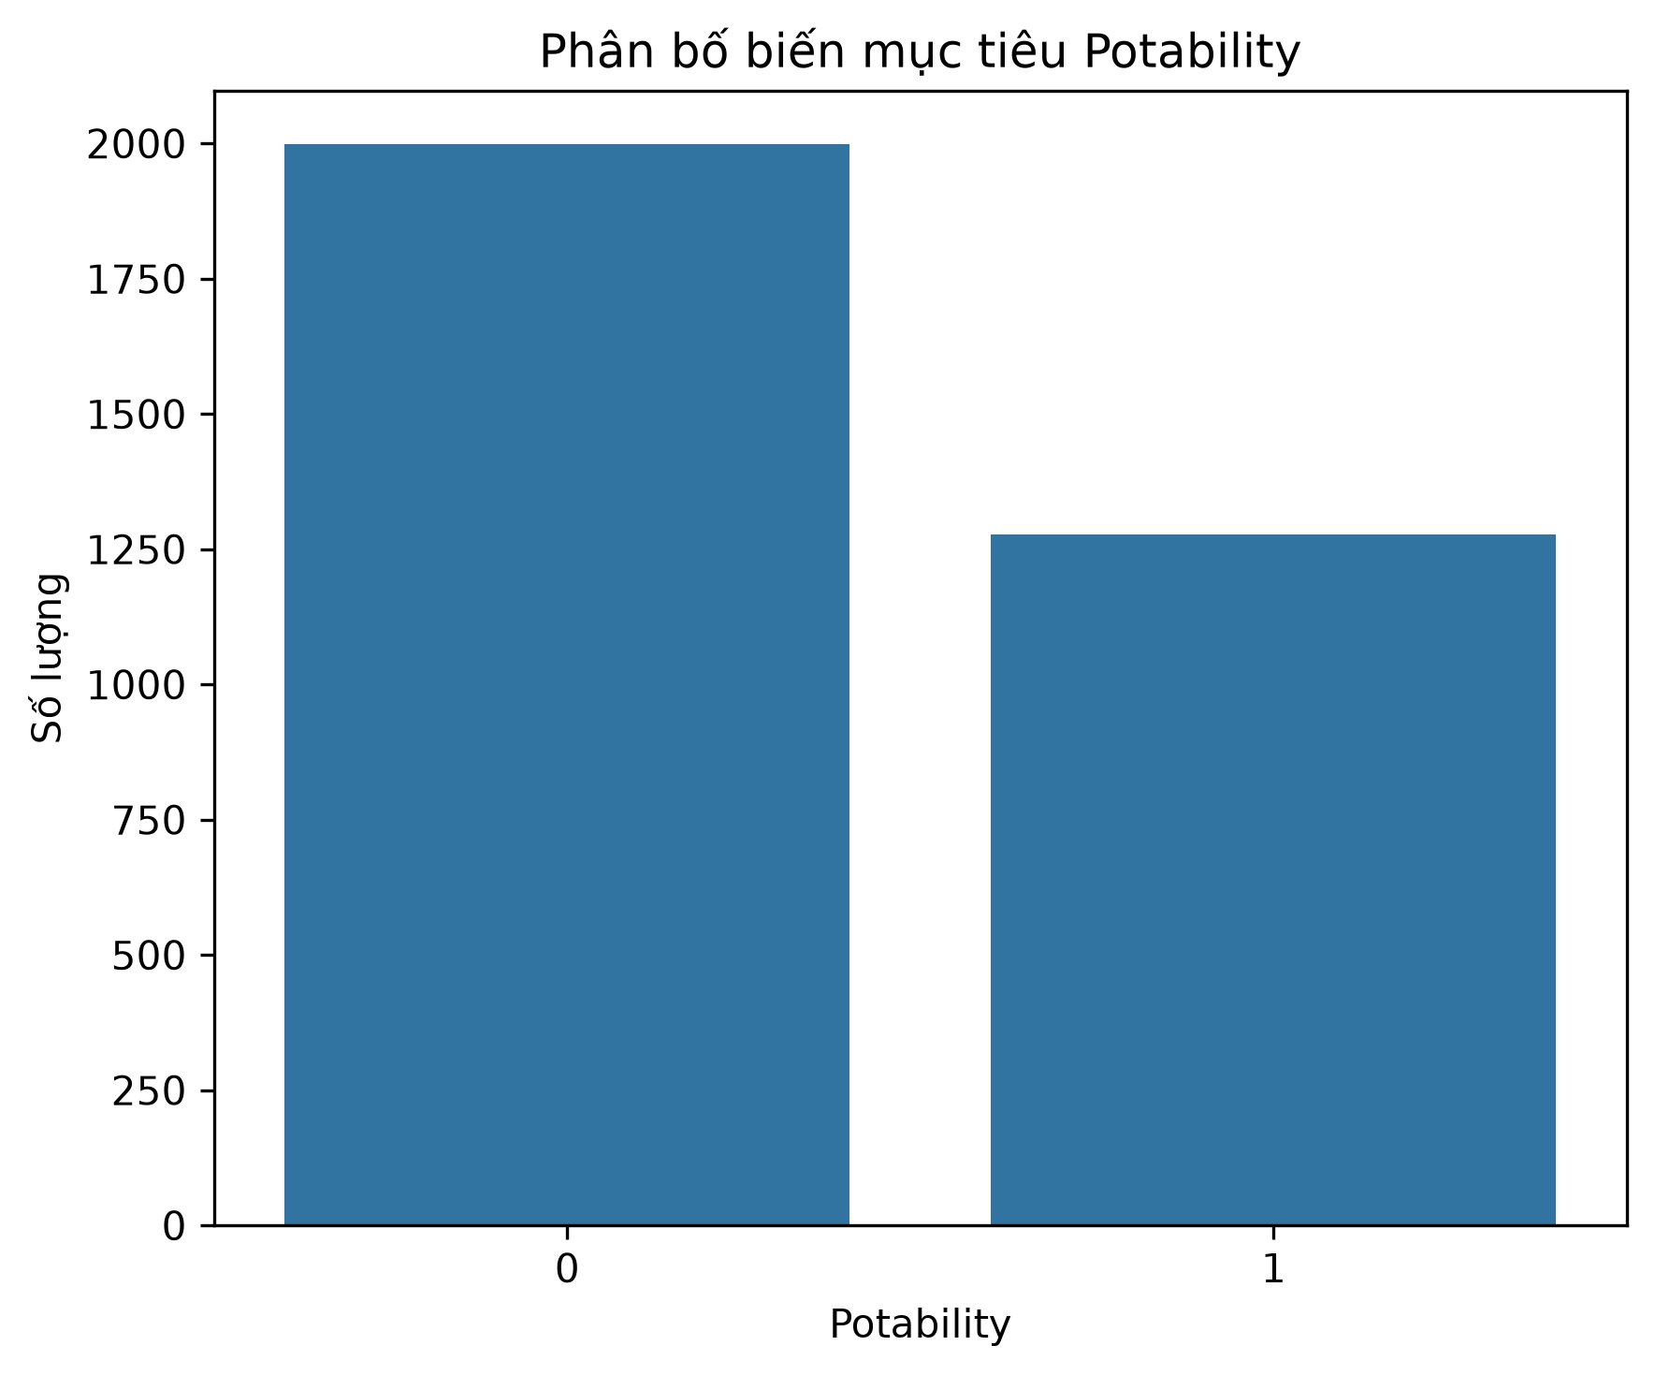
Hình 2.1. Phân bố biến mục tiêu Potability

2.4. Phân bố các thuộc tính số
Histogram cho thấy phần lớn thuộc tính có phân bố gần một đỉnh nhưng Solids và một số biến có độ lệch và đuôi dài. Hai lớp Potable và Not Potable chồng lấn đáng kể trên từng biến riêng lẻ, cho thấy không thể xây dựng quy tắc phân loại đáng tin cậy chỉ từ một ngưỡng đơn giản.
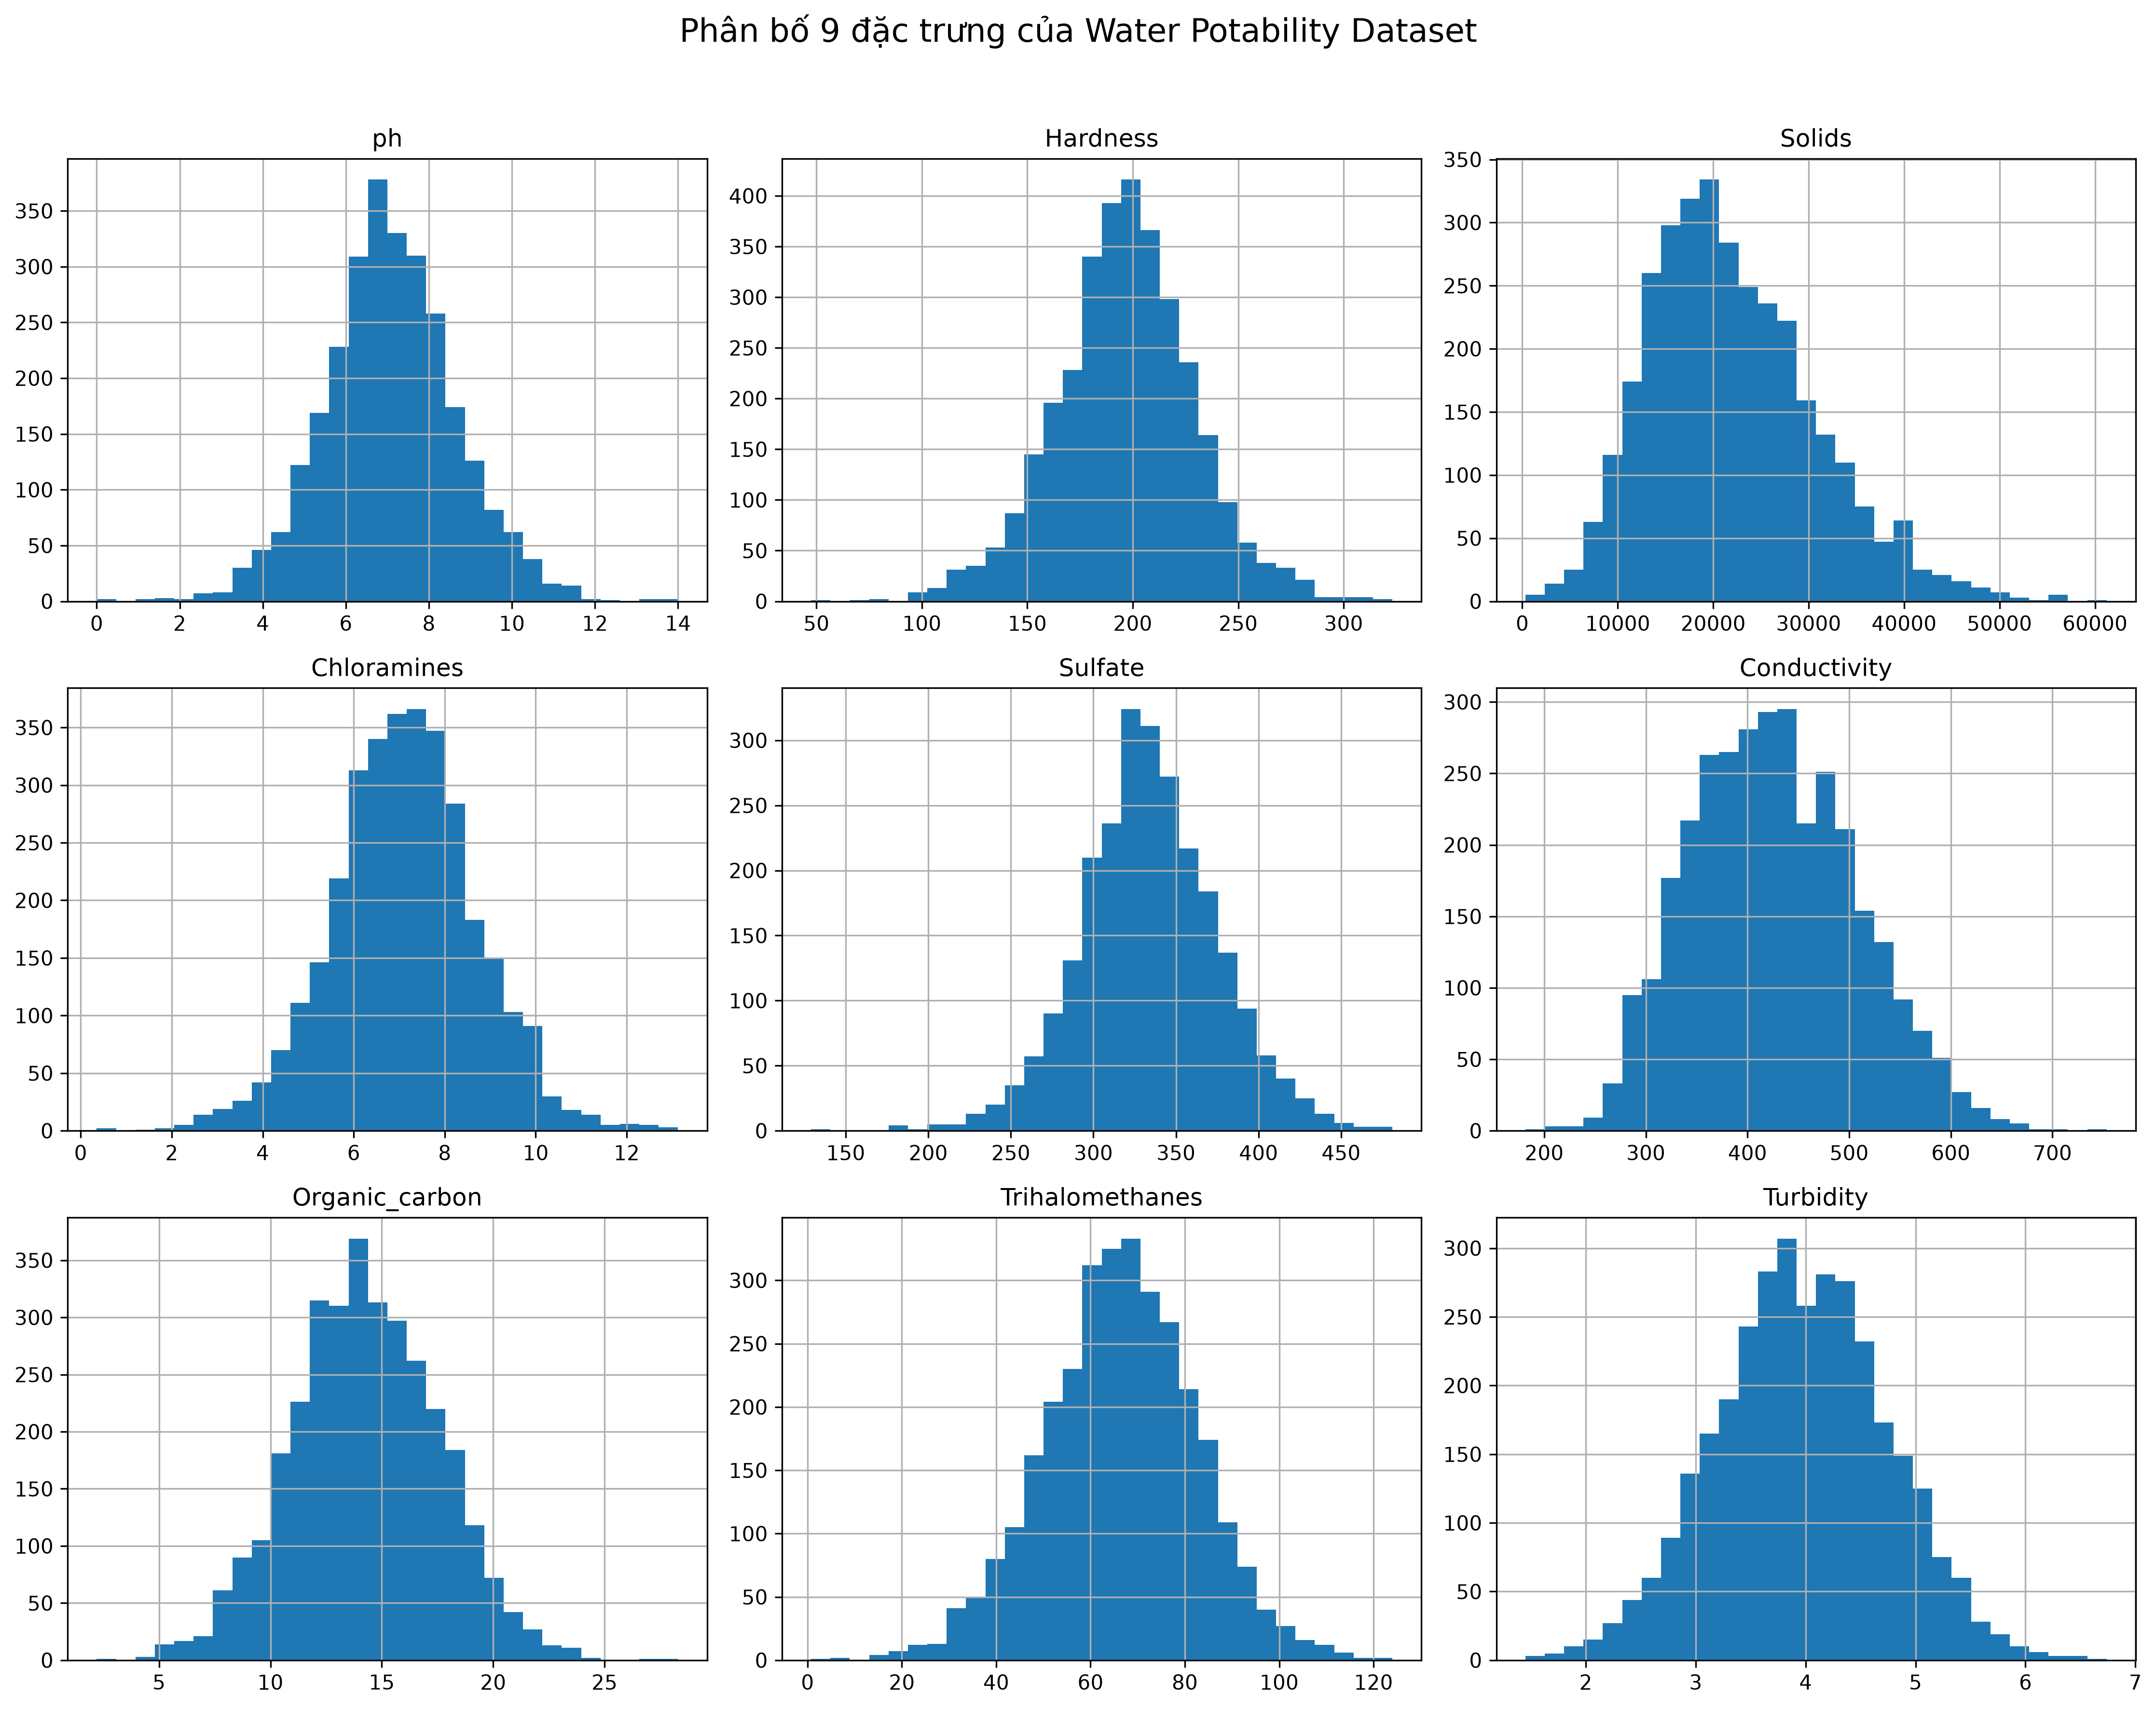
Hình 2.2. Phân bố các thuộc tính số

2.5. Phân tích giá trị ngoại lai
Boxplot theo quy tắc IQR cho thấy tồn tại nhiều điểm nằm ngoài khoảng [Q1 − 1,5×IQR; Q3 + 1,5×IQR]. Nhóm không tự động xóa các điểm này vì chúng có thể là quan sát hợp lệ của dữ liệu nước. Thay vào đó, median imputation được dùng cho thiếu dữ liệu, StandardScaler hỗ trợ các mô hình dựa trên khoảng cách, và Random Forest cung cấp một lựa chọn ít nhạy hơn với biến đổi đơn điệu của feature.
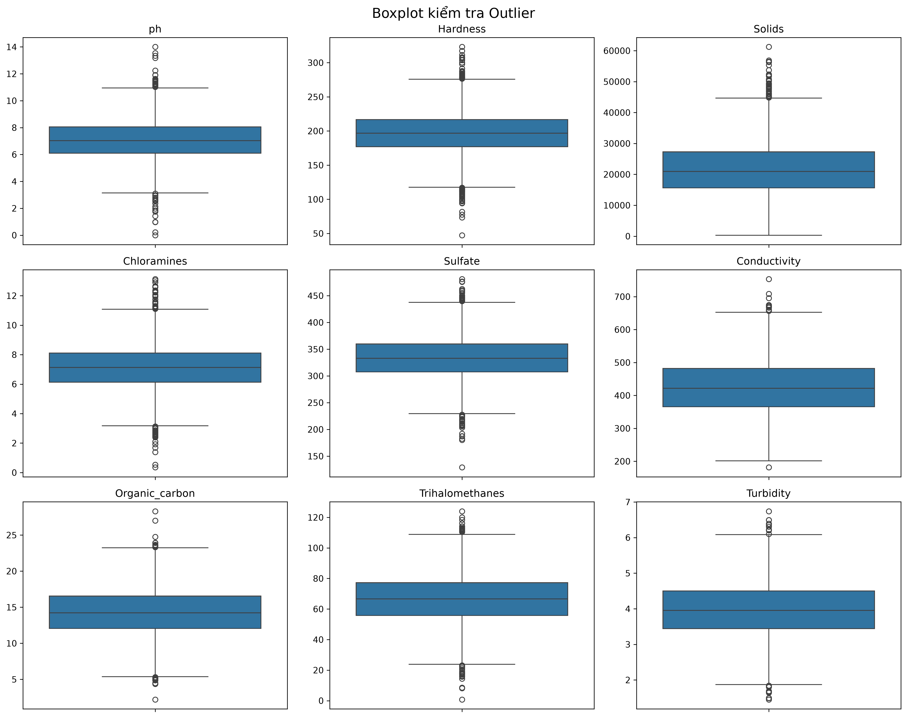
Hình 2.3. Boxplot và giá trị ngoại lai theo IQR

2.6. Phân tích giá trị thiếu
Bảng 2.3. Thống kê giá trị thiếu
Thuộc tính | Số giá trị thiếu | Tỷ lệ
ph | 491 | 14,99%
Sulfate | 781 | 23,84%
Trihalomethanes | 162 | 4,95%
Các thuộc tính còn lại | 0 | 0,00%

Nếu loại bỏ toàn bộ dòng có thiếu dữ liệu, kích thước mẫu sẽ giảm đáng kể và có thể làm thay đổi phân bố. Nhóm dùng SimpleImputer(strategy='median') trong pipeline; imputer chỉ học trung vị trên dữ liệu train của từng fold, nhờ đó tránh rò rỉ thông tin từ Test Set.
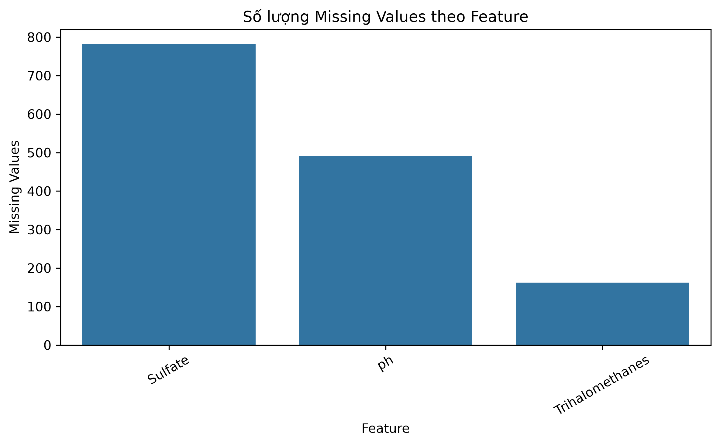
Hình 2.4. Số lượng giá trị thiếu theo thuộc tính

2.7. Tương quan giữa các thuộc tính
Ma trận tương quan Pearson cho thấy tương quan tuyến tính giữa từng thuộc tính với Potability nhìn chung thấp. Điều này giải thích vì sao Logistic Regression chỉ đạt mức hiệu năng hạn chế và củng cố nhu cầu thử mô hình phi tuyến như SVM RBF hoặc Random Forest.
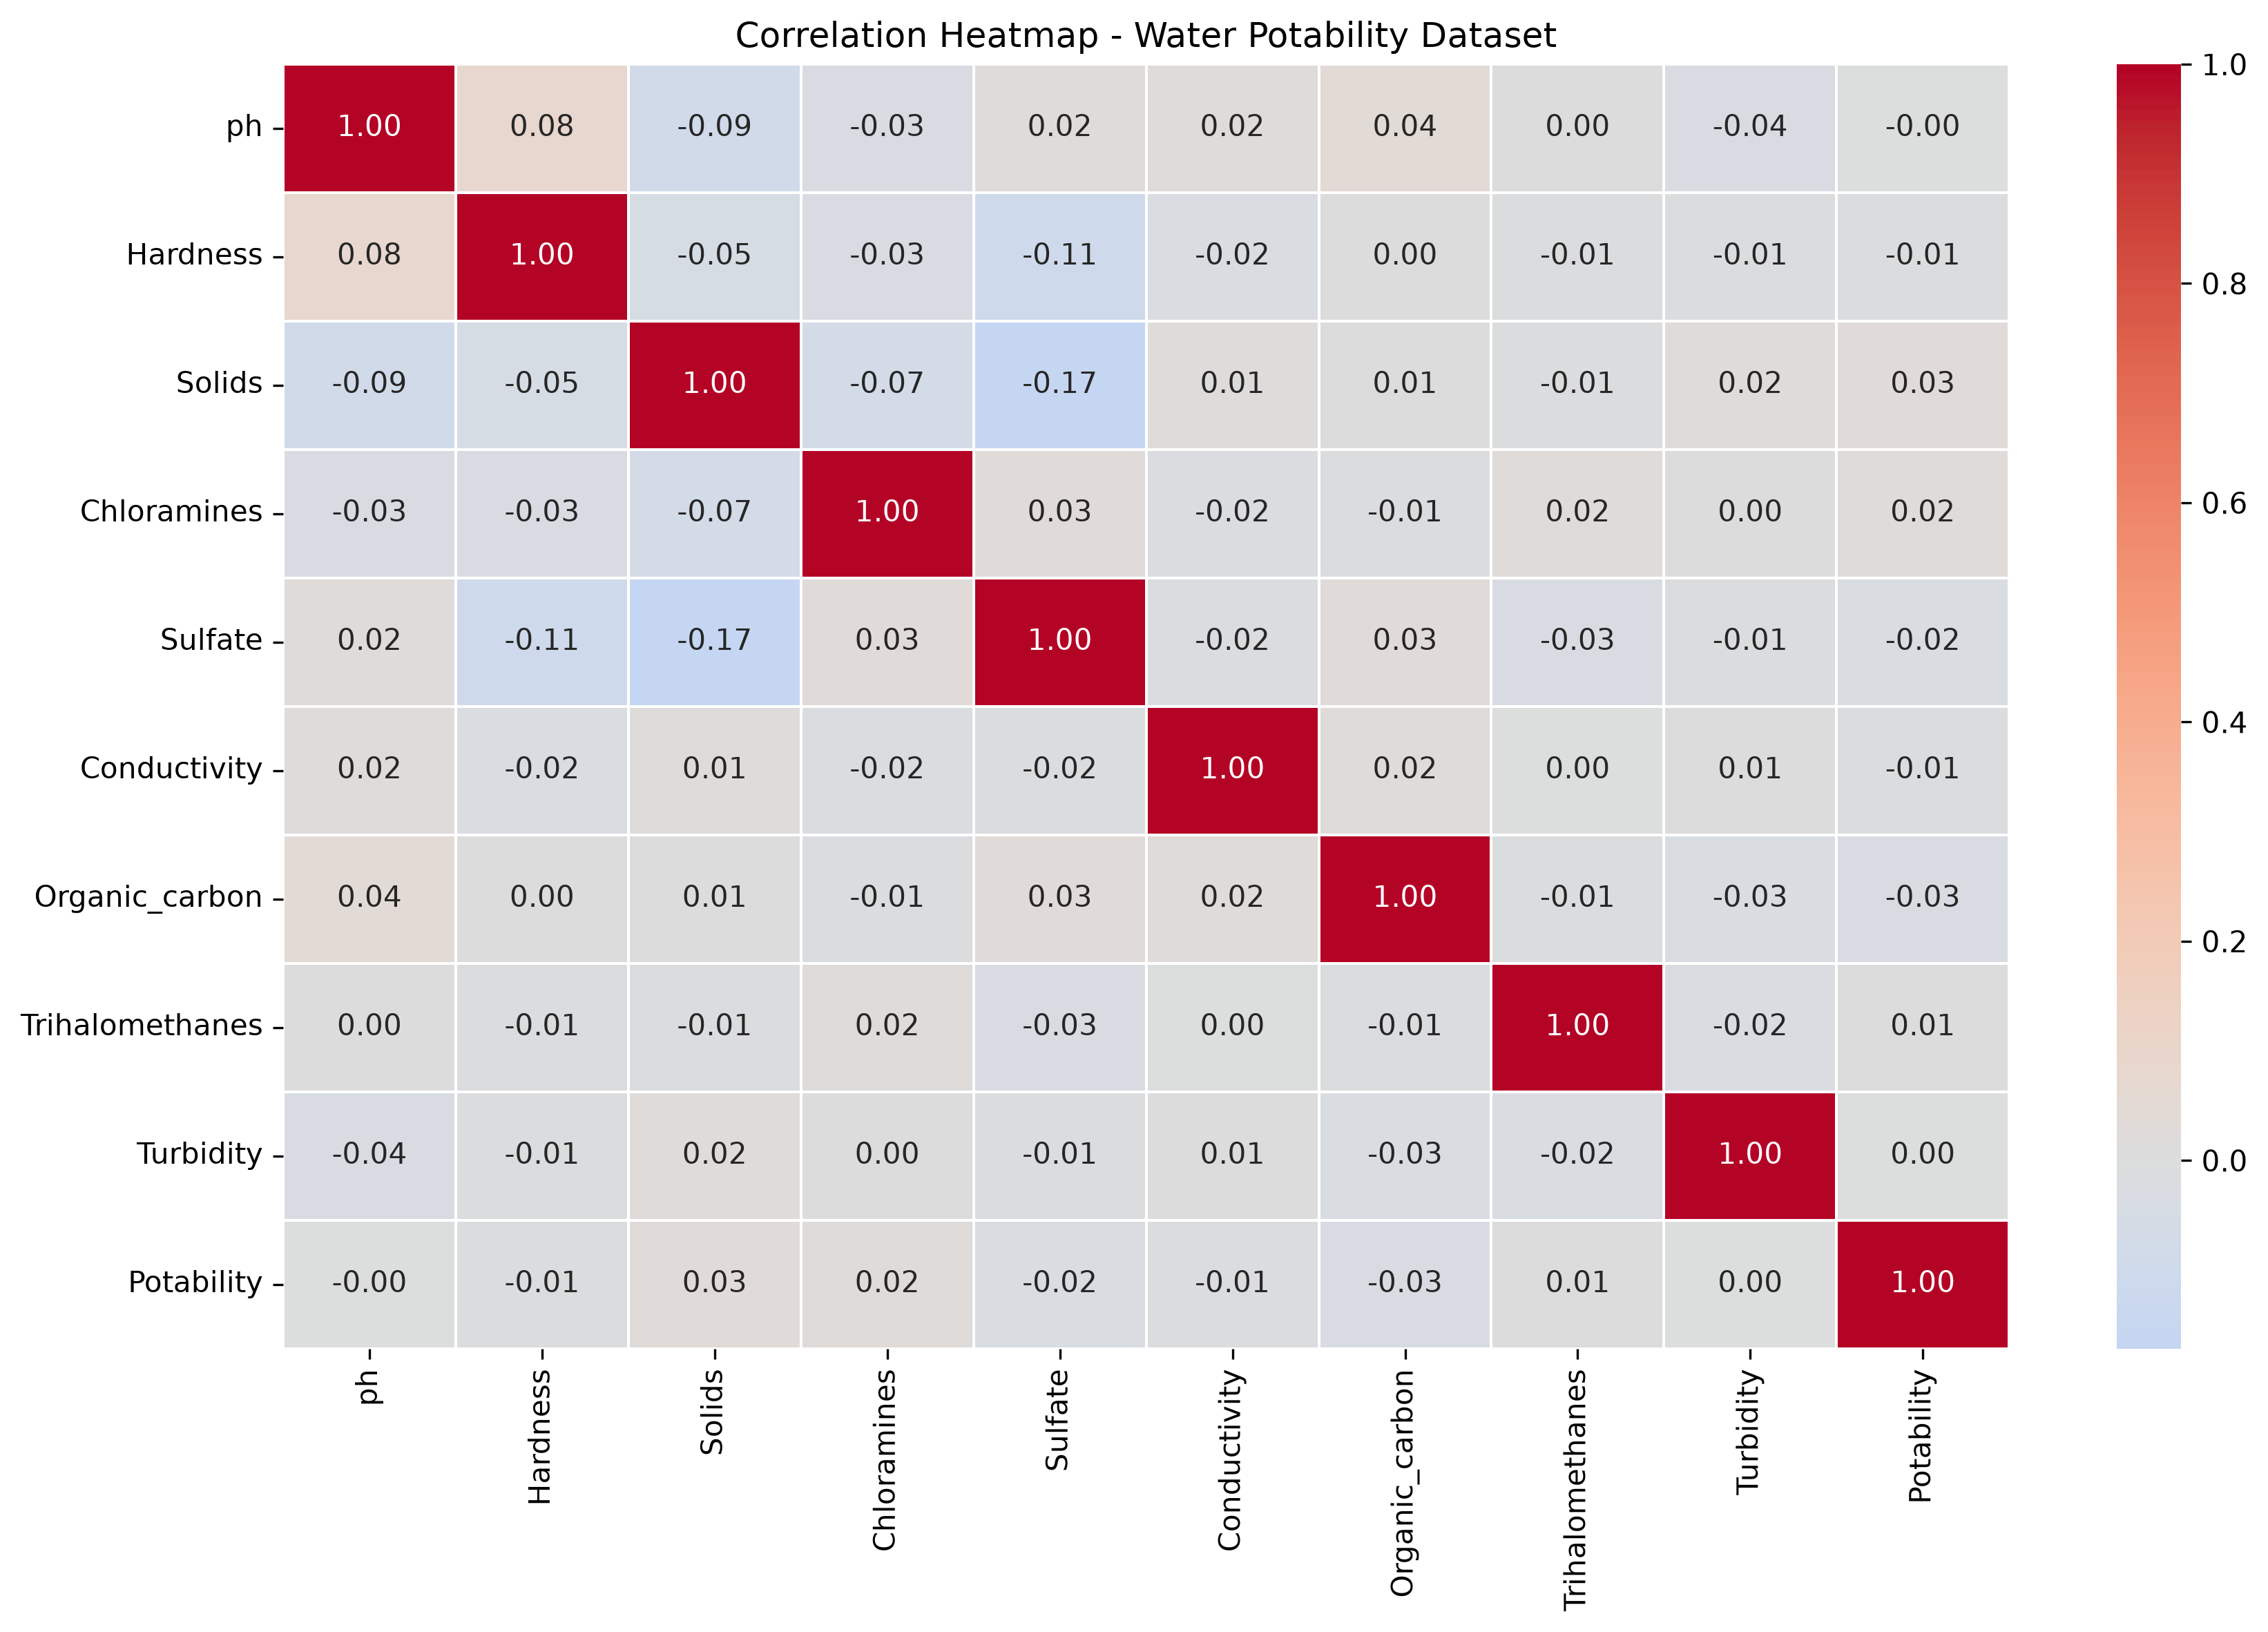
Hình 2.5. Ma trận tương quan của bộ dữ liệu

2.8. Đặc trưng theo biến mục tiêu
Các biểu đồ theo lớp cho thấy phân bố của Solids, Organic_carbon và Chloramines chồng lấn mạnh giữa hai nhãn. Pairplot cũng không hình thành hai cụm tách biệt rõ. Bài toán vì vậy cần kết hợp đồng thời nhiều thuộc tính và đánh giá bằng quy trình thực nghiệm nhất quán.
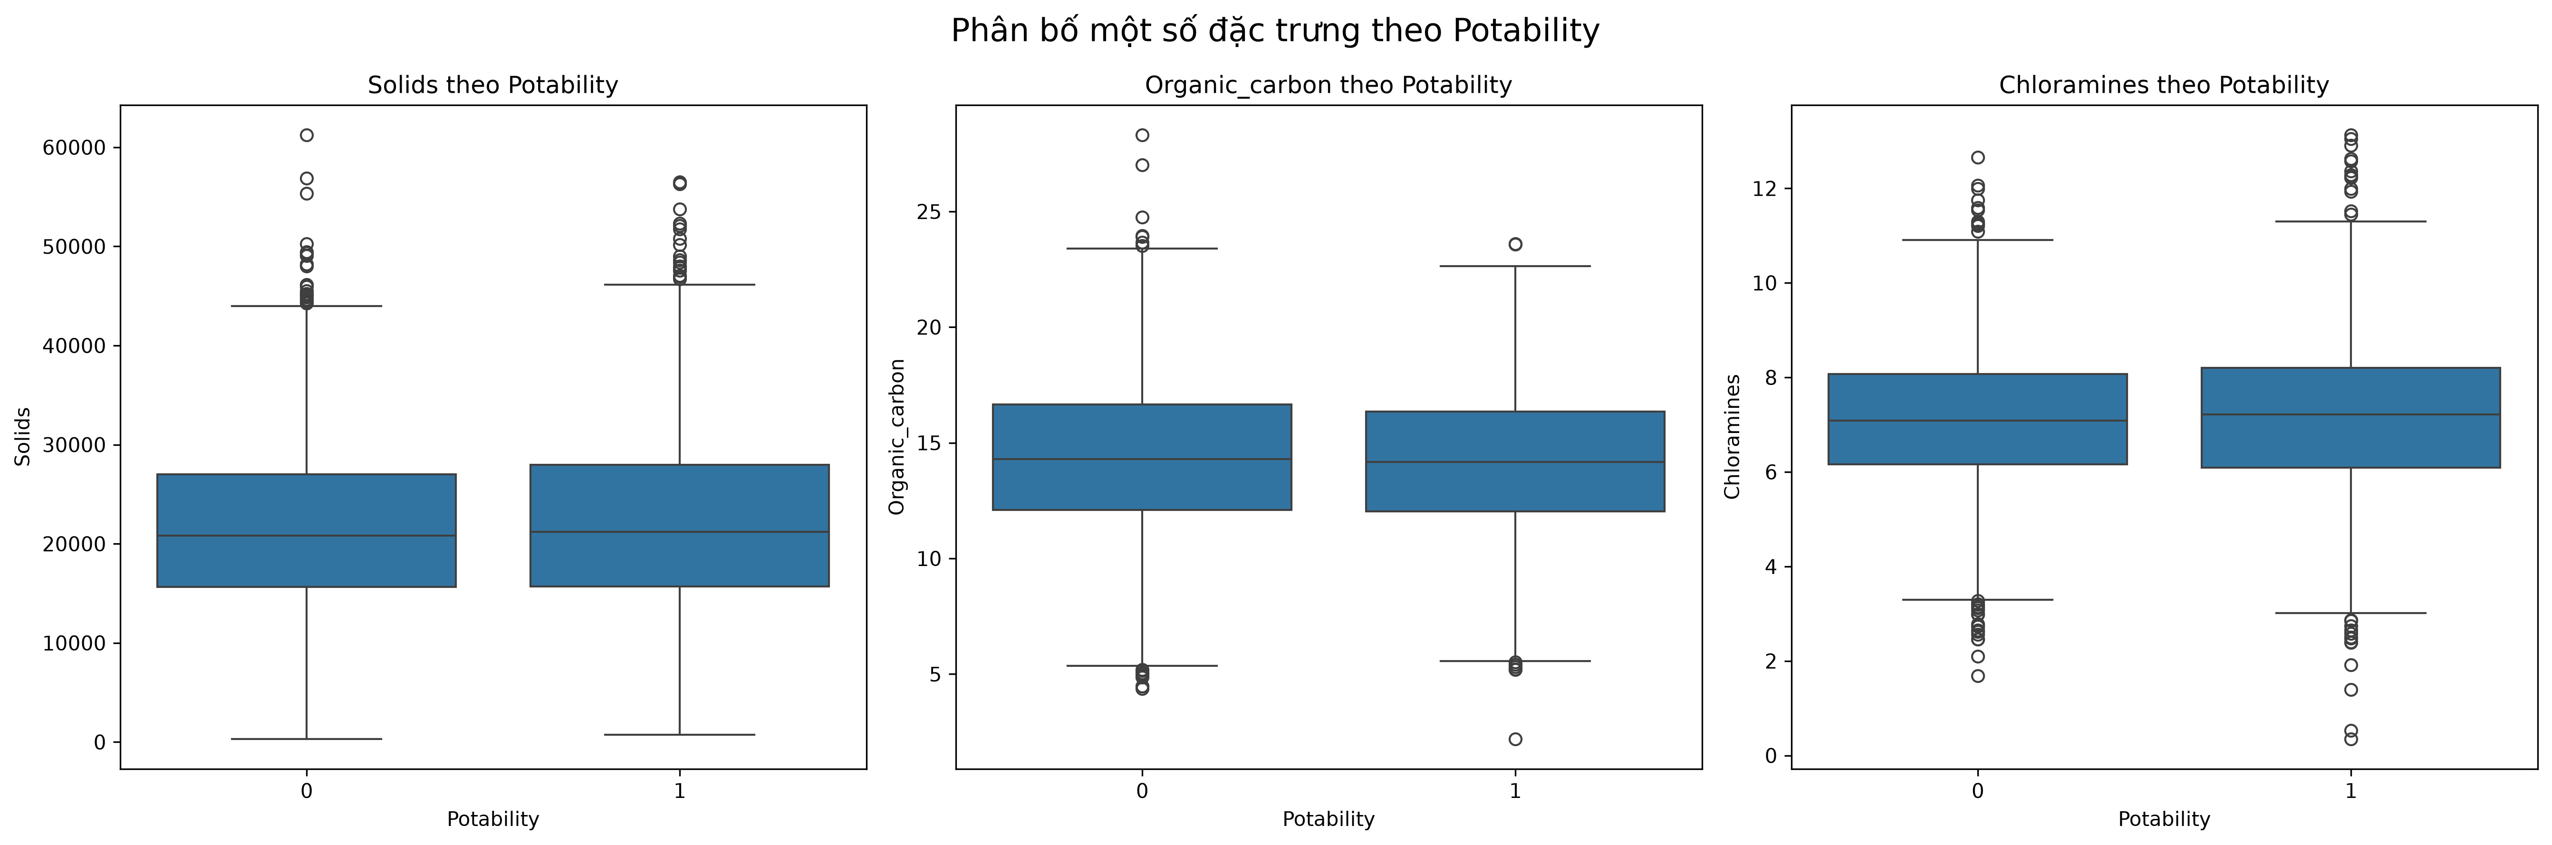
Hình 2.6. Phân bố một số thuộc tính theo Potability
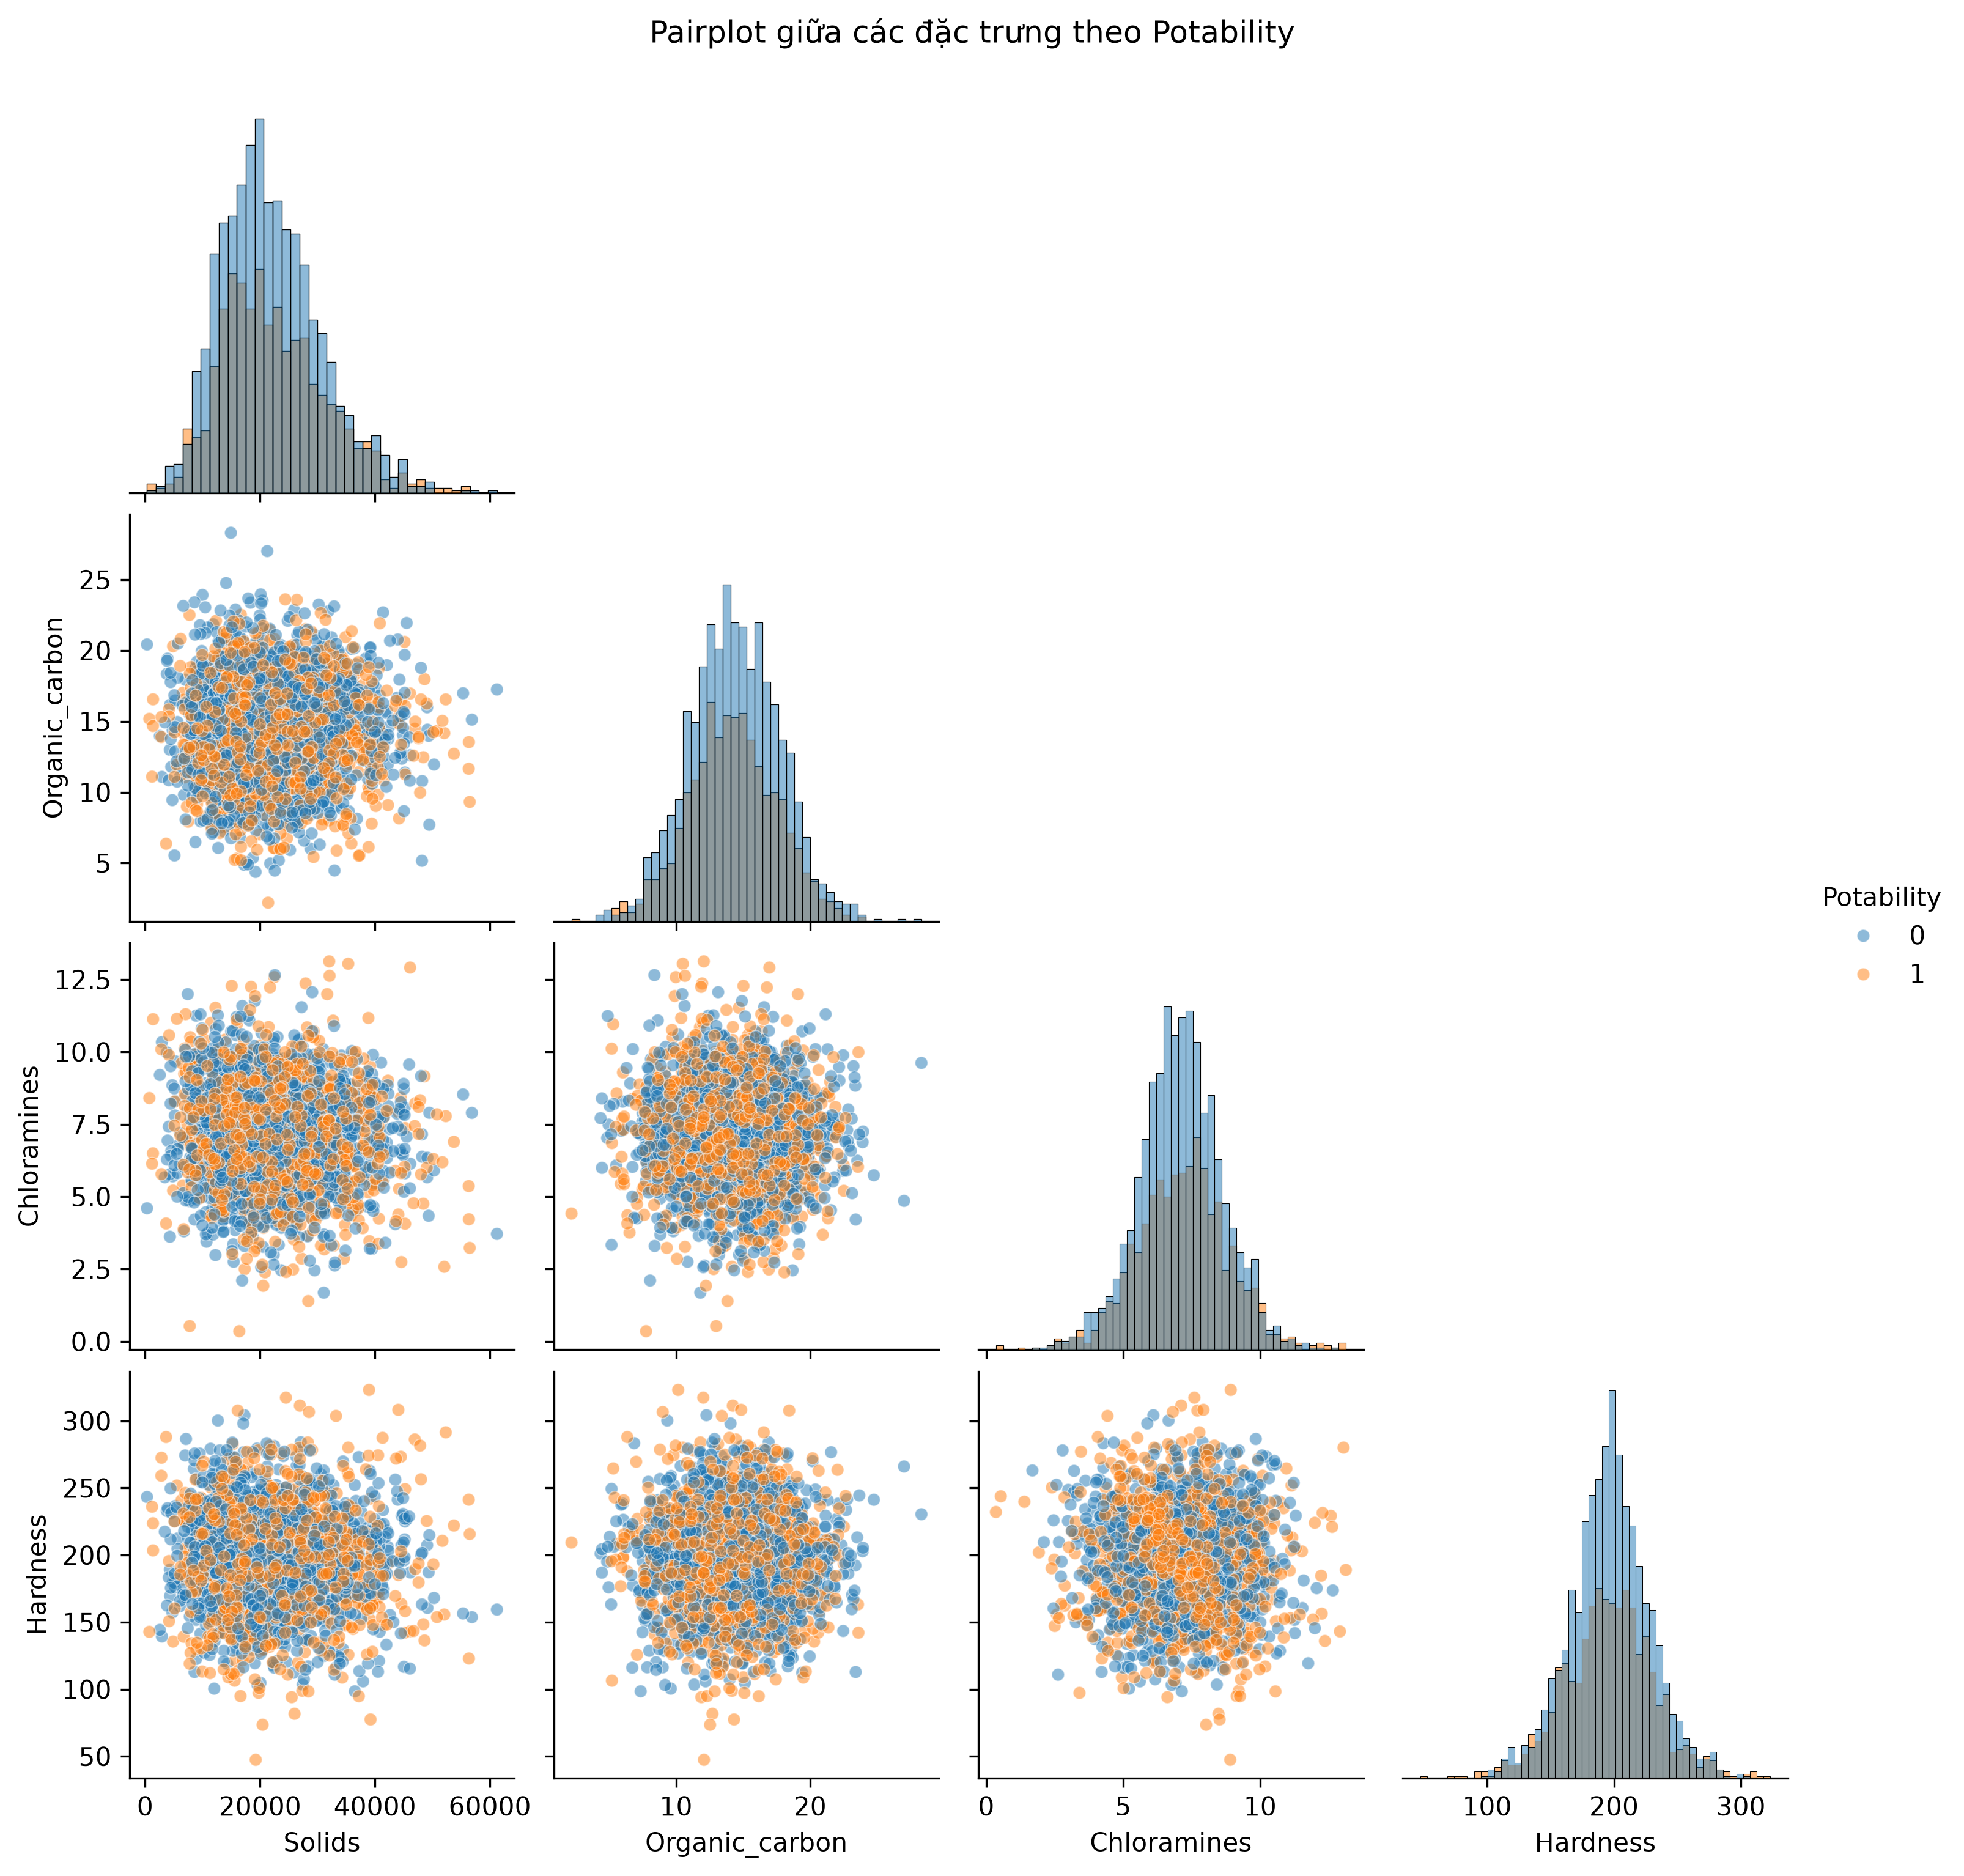
Hình 2.7. Pairplot các thuộc tính chính

2.9. Kết luận EDA
• Bộ dữ liệu có quy mô vừa, toàn bộ feature là số và target là nhị phân.
• Ba thuộc tính có missing values; Sulfate thiếu nhiều nhất với 23,84%.
• Lớp 0 chiếm 60,99%, lớp 1 chiếm 39,01%; cần stratified split và theo dõi metric của lớp dương.
• Các lớp chồng lấn đáng kể, tương quan tuyến tính thấp và tồn tại ngoại lệ; cần so sánh cả mô hình tuyến tính lẫn phi tuyến.

CHƯƠNG 3. XỬ LÝ VÀ TIỀN XỬ LÝ DỮ LIỆU

3.1. Quy trình tiền xử lý tổng thể
Quy trình được tổ chức thành các hàm dùng chung trong ai-models/src/preprocess.py. Mục tiêu là giữ cùng danh sách feature, cách chia dữ liệu và các bước biến đổi giữa huấn luyện, đánh giá và suy luận. Việc đóng gói preprocessing cùng classifier trong sklearn Pipeline giúp giảm sai khác giữa notebook và service.
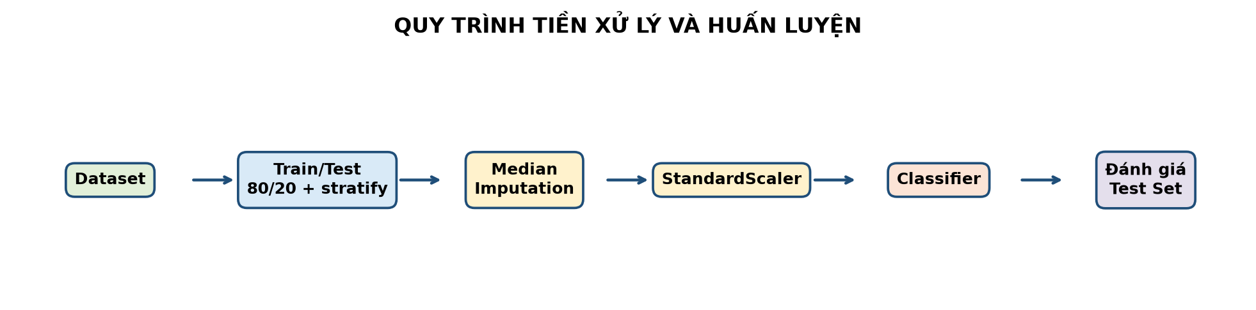
Hình 3.1. Quy trình tiền xử lý dữ liệu

3.2. Tách đặc trưng và nhãn
X gồm đúng chín thuộc tính đã khai báo trong FEATURE_COLUMNS; y là cột Potability. Việc chỉ định thứ tự cột rõ ràng giúp DataFrame đầu vào tại AI Service khớp với pipeline đã huấn luyện và hạn chế lỗi do thay đổi thứ tự feature.

3.3. Chia dữ liệu Train/Test
Dữ liệu được chia với test_size = 0,20, random_state = 42 và stratify = y. Kết quả là 2.620 mẫu train và 656 mẫu test. Random state cố định giúp tái lập kết quả, còn stratify giữ tỷ lệ lớp gần như không đổi ở hai tập.
Bảng 3.1. Phân bố lớp sau khi chia Train/Test
Tập | Lớp 0 | Lớp 1 | Tổng
Train | 1.598 | 1.022 | 2.620
Test | 400 | 256 | 656

3.4. Xử lý dữ liệu thiếu
SimpleImputer(strategy='median') được lựa chọn do median ít nhạy với ngoại lệ hơn mean. Imputer nằm bên trong pipeline nên khi cross-validation, giá trị thay thế được tính riêng trên phần train của từng fold. Đây là điểm quan trọng để ngăn data leakage.

3.5. Chuẩn hóa dữ liệu
StandardScaler đưa feature về trung bình xấp xỉ 0 và độ lệch chuẩn xấp xỉ 1. Bước này cần thiết cho Logistic Regression, SVM và KNN vì các thuật toán phụ thuộc hệ số hoặc khoảng cách. Pipeline Random Forest hiện cũng chứa scaler để thống nhất hiện vật huấn luyện, dù cây quyết định về nguyên tắc không bắt buộc chuẩn hóa.

3.6. Kiểm soát Data Leakage
• Tách Test Set trước khi đánh giá và không sử dụng Test Set để chọn siêu tham số.
• Đặt imputer và scaler trong sklearn Pipeline để chúng chỉ fit trên dữ liệu train của từng fold.
• Sử dụng cùng random_state và stratify cho mọi mô hình.
• Đóng gói toàn bộ pipeline cùng classifier vào file joblib để suy luận dùng đúng preprocessing.

3.7. Schema dữ liệu đầu vào
schema.json mô tả tên, kiểu, trạng thái bắt buộc và miền min–max lấy từ dataset cho từng feature. AI Service dùng Pydantic để kiểm tra kiểu và miền giá trị trước khi tạo DataFrame dự đoán.
Bảng 3.2. Miền giá trị kiểm tra của dữ liệu đầu vào
Feature | Min | Max | Required
ph | 0,000 | 14,000 | Có
Hardness | 47,432 | 323,124 | Có
Solids | 320,943 | 61.227,196 | Có
Chloramines | 0,352 | 13,127 | Có
Sulfate | 129,000 | 481,031 | Có
Conductivity | 181,484 | 753,343 | Có
Organic_carbon | 2,200 | 28,300 | Có
Trihalomethanes | 0,738 | 124,000 | Có
Turbidity | 1,450 | 6,739 | Có

CHƯƠNG 4. HUẤN LUYỆN MÔ HÌNH

4.1. Thiết kế thực nghiệm
Dự án tổ chức quy trình qua bốn notebook: 01_eda.ipynb, 02_preprocess.ipynb, 03_train.ipynb và 04_evaluate.ipynb; các hàm tái sử dụng nằm trong ai-models/src. Mọi mô hình được huấn luyện trên cùng tập train và đánh giá trên cùng Test Set.
Trong bước tìm kiếm tham số, GridSearchCV kết hợp cross-validation 5 fold được sử dụng cho KNN và Random Forest. Logistic Regression và SVM sử dụng cấu hình đã được khảo sát trong notebook. Model sau cùng được fit trên toàn bộ tập train và lưu bằng joblib.

4.2. Cấu hình mô hình
Bảng 4.1. Cấu hình huấn luyện và siêu tham số
Mô hình | Preprocessing | Cấu hình chính | Tìm kiếm/tiêu chí
Logistic Regression | Median + StandardScaler | C=0,01; balanced; liblinear; max_iter=2000 | Khảo sát theo F1
SVM | Median + StandardScaler | RBF; C=1; gamma=scale; balanced; probability=True | Khảo sát theo F1
KNN | Median + StandardScaler | n_neighbors=11; weights=uniform; p=2 | GridSearchCV, 5 fold, Accuracy
Random Forest | Median + StandardScaler | n_estimators=200; max_depth=20; max_features=sqrt | GridSearchCV, 5 fold, Accuracy

4.3. Huấn luyện Logistic Regression
Logistic Regression được sử dụng làm baseline tuyến tính. class_weight = balanced điều chỉnh trọng số lớp theo tần suất, giúp tăng Recall của lớp Potable. C nhỏ tạo regularization mạnh hơn, phù hợp khi các feature có khả năng phân tách tuyến tính hạn chế.

4.4. Huấn luyện SVM
SVM sử dụng kernel RBF và bật probability=True để trả xác suất phục vụ ROC-AUC, PR-AUC và giao diện. So với Logistic Regression, kernel RBF có khả năng biểu diễn biên quyết định phi tuyến, nhưng thời gian huấn luyện và kích thước mô hình có thể lớn hơn.

4.5. Huấn luyện KNN
Grid search khảo sát 5 giá trị k và 2 kiểu trọng số. Mô hình tốt nhất được lưu sử dụng k = 11, weights = uniform. Giá trị k lớn hơn làm biên quyết định mượt hơn nhưng có thể làm giảm khả năng phát hiện lớp thiểu số, điều được phản ánh qua Recall trên Test Set.

4.6. Huấn luyện Random Forest
Grid search khảo sát n_estimators ∈ {50, 100, 200} và max_depth ∈ {None, 10, 20}. Cấu hình lưu trong rf_model.joblib sử dụng 200 cây và max_depth = 20. Random Forest đạt hiệu năng tổng thể cao nhất trên các chỉ số Accuracy, Precision, ROC-AUC và PR-AUC.

4.7. Hiện vật sau huấn luyện
Bảng 4.2. Các artifact mô hình sau huấn luyện
Artifact | Nội dung | Vai trò
logistic_regression.joblib | Pipeline LR | Mô hình tuyến tính/baseline
svm.joblib | Pipeline SVM RBF | Mô hình có F1 cao nhất
knn_model.joblib | Pipeline KNN | Mô hình dựa trên khoảng cách
rf_model.joblib | Pipeline Random Forest | Mô hình mặc định của hệ thống
schema.json | 9 feature và miền hợp lệ | Đồng bộ input/validation
metadata.json | Phiên bản và metric | Model info, version tracking

4.8. Khả năng tái lập
Các giá trị test_size, random_state, danh sách feature và tên target được khai báo tập trung trong preprocess.py. Metadata phiên bản 1.0.0 lưu tên dataset, mô hình cuối và kết quả đánh giá. Cách tổ chức này cho phép tái chạy train/evaluate và kiểm tra sự nhất quán giữa code, artifact và service.

CHƯƠNG 5. ĐÁNH GIÁ VÀ LỰA CHỌN MÔ HÌNH

5.1. Thiết lập đánh giá
Tập kiểm tra gồm 656 mẫu, trong đó có 400 mẫu Not Potable và 256 mẫu Potable. Tất cả mô hình được nạp từ artifact joblib và đánh giá bằng cùng hàm trong ai-models/src/evaluate.py. Kết quả dưới đây đã được tái chạy trực tiếp từ mã nguồn và dữ liệu của dự án.

5.2. Kết quả định lượng
Bảng 5.1. Kết quả đánh giá bốn mô hình trên Test Set
Mô hình | Accuracy | Precision | Recall | F1 | ROC-AUC | PR-AUC
Logistic Regression | 0,5305 | 0,4217 | 0,5469 | 0,4762 | 0,5488 | 0,4864
SVM | 0,6220 | 0,5159 | 0,5078 | 0,5118 | 0,6440 | 0,5662
KNN | 0,6113 | 0,5039 | 0,2539 | 0,3377 | 0,6021 | 0,4825
Random Forest | 0,6540 | 0,6198 | 0,2930 | 0,3979 | 0,6652 | 0,6000

5.3. Phân tích Confusion Matrix
Bảng 5.2. Confusion Matrix của bốn mô hình
Mô hình | TN | FP | FN | TP
Logistic Regression | 208 | 192 | 116 | 140
SVM | 278 | 122 | 126 | 130
KNN | 336 | 64 | 191 | 65
Random Forest | 354 | 46 | 181 | 75

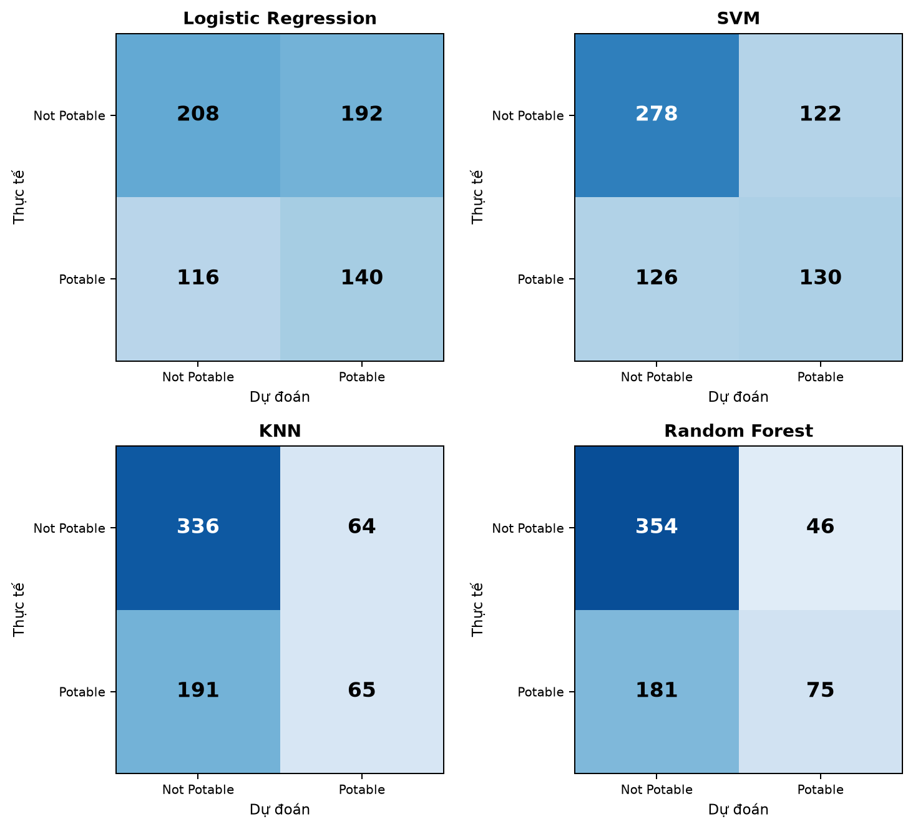
Hình 5.1. Confusion Matrix của bốn mô hình
Logistic Regression phát hiện được nhiều mẫu Potable nhất (TP = 140) nhưng tạo nhiều False Positive (192). Random Forest giảm False Positive xuống 46 và có Accuracy cao nhất, song bỏ sót 181/256 mẫu Potable. SVM tạo cân bằng tốt hơn giữa Precision và Recall, vì vậy đạt F1 cao nhất.

5.4. Phân tích ROC và khả năng xếp hạng
ROC-AUC của Random Forest đạt 0,6652, cao nhất trong bốn mô hình; SVM đứng thứ hai với 0,6440. Hai giá trị này cho thấy mô hình có khả năng phân biệt tốt hơn ngẫu nhiên nhưng vẫn còn khoảng cải thiện đáng kể. PR-AUC cũng ủng hộ Random Forest về khả năng xếp hạng lớp dương tổng thể.
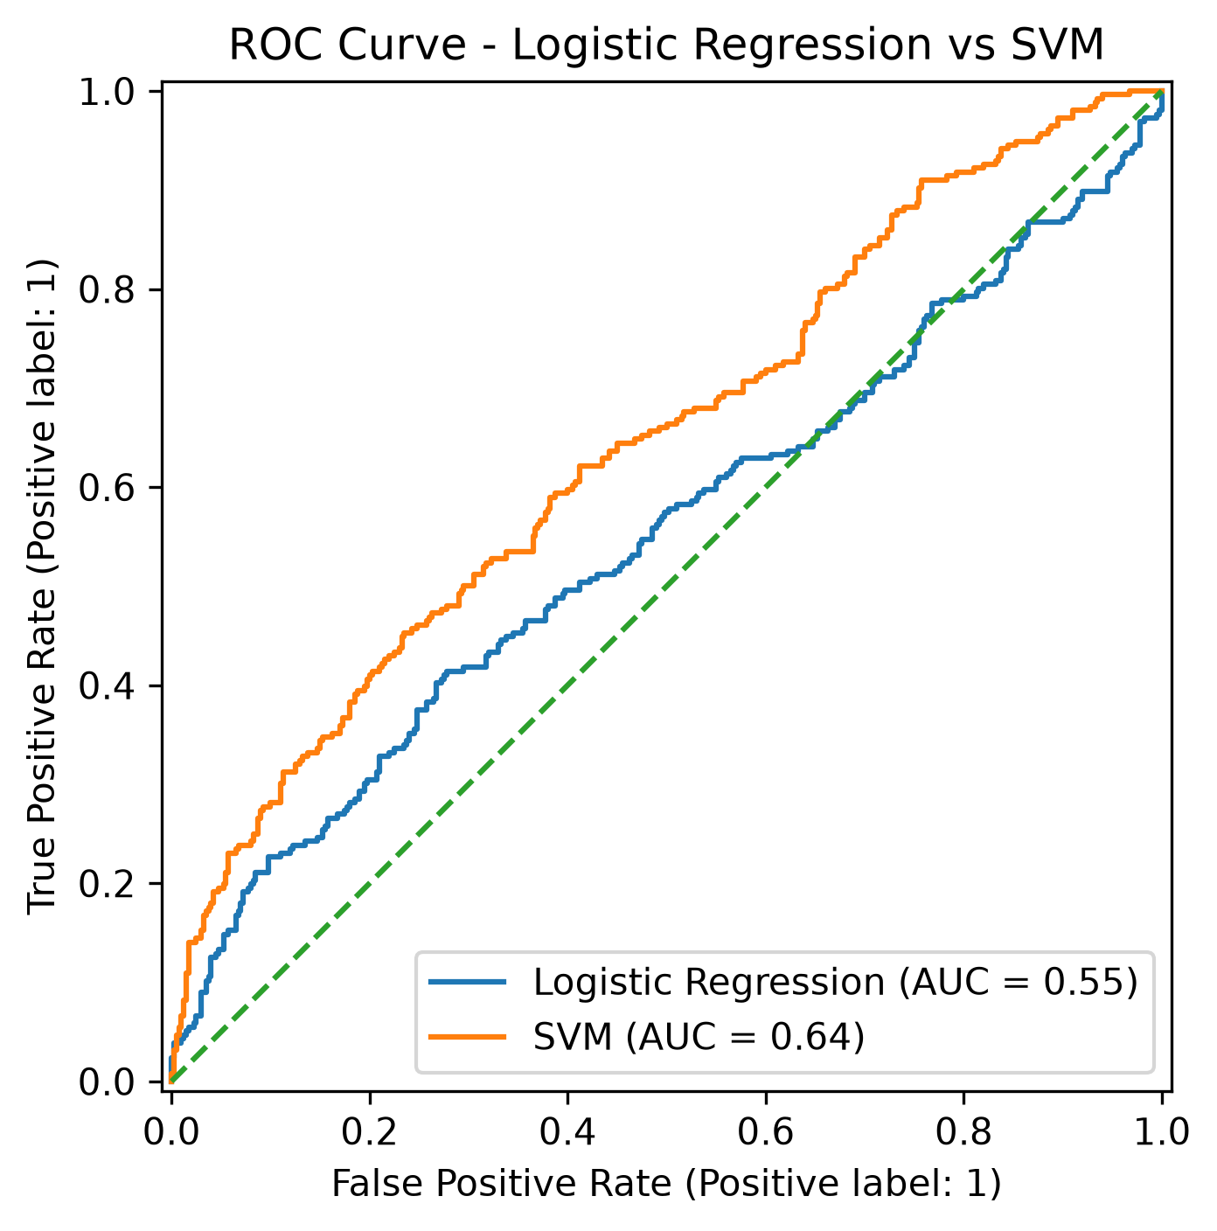
Hình 5.2. ROC Curve của Logistic Regression và SVM
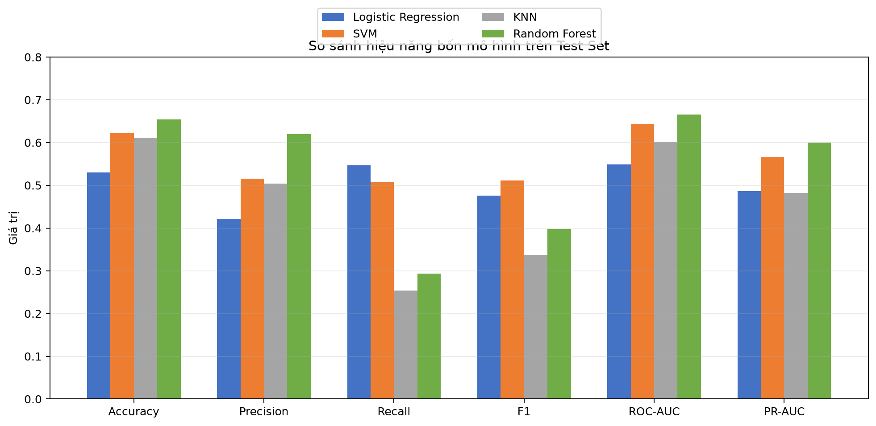
Hình 5.3. So sánh các độ đo của bốn mô hình

5.5. Lựa chọn mô hình triển khai
Bảng 5.3. Cơ sở lựa chọn mô hình triển khai
Mô hình | Điểm mạnh | Hạn chế | Vai trò
Logistic Regression | Recall cao nhất; đơn giản | Accuracy và ROC-AUC thấp | Baseline/đối chiếu
SVM | F1 cao nhất; cân bằng hơn | Chi phí suy luận và giải thích | Lựa chọn thay thế
KNN | Đơn giản, trực quan | Recall lớp dương thấp | Tham chiếu
Random Forest | Accuracy, Precision, ROC-AUC, PR-AUC cao nhất | Recall chỉ 0,2930 | Mô hình mặc định

Random Forest được chọn làm mô hình mặc định vì có hiệu năng tổng thể tốt nhất trên bốn chỉ số và phù hợp đóng gói. Tuy nhiên, nếu mục tiêu ưu tiên phát hiện tối đa các mẫu Potable, lựa chọn này chưa tối ưu do Recall thấp. Hệ thống vì vậy vẫn cho phép chọn lr, svm, knn hoặc rf để so sánh, và báo cáo không diễn giải prediction như chứng nhận an toàn nước.

5.6. Hạn chế của đánh giá
• Dataset chỉ có 3.276 mẫu và chưa cung cấp đầy đủ bối cảnh địa lý, thời gian hay quy trình lấy mẫu.
• Nhãn Potability không thay thế tiêu chuẩn kiểm nghiệm nước hiện hành.
• Các mô hình hiện chỉ đánh giá trên một lần chia Train/Test cố định; cần bổ sung khoảng tin cậy hoặc repeated cross-validation.
• Ngưỡng quyết định mặc định chưa được tối ưu theo chi phí False Positive và False Negative trong một kịch bản nghiệp vụ cụ thể.

CHƯƠNG 6. ĐÓNG GÓI MÔ HÌNH

6.1. Mục tiêu đóng gói
Đóng gói bảo đảm một yêu cầu dự đoán trong môi trường triển khai trải qua đúng các bước đã dùng khi huấn luyện. Thay vì lưu riêng scaler, imputer và classifier, dự án lưu toàn bộ sklearn Pipeline trong mỗi file joblib.

6.2. Cấu trúc gói mô hình
Bảng 6.1. Thành phần gói mô hình
Thành phần | Định dạng | Nội dung
Pipeline mô hình | JOBLIB | Imputer, scaler và classifier đã fit
Schema | JSON | Tên, kiểu, required, min/max của 9 feature
Metadata | JSON | Tên dự án, version 1.0.0, final model và metric
Requirements | TXT | Phiên bản thư viện cần thiết
Docker image | Container | Runtime nhất quán cho AI Service

6.3. Nạp mô hình trong AI Service
Khi module ai-models/service/main.py được khởi tạo, hàm load_models() duyệt MODEL_PATHS và nạp các artifact tồn tại vào dictionary models. Endpoint /health trả model_loaded, available_models và model_count; endpoint /model-info đọc metadata.json. Nếu model được yêu cầu chưa nạp, service trả HTTP 503 thay vì dự đoán âm thầm bằng model khác.

6.4. Phiên bản và truy vết
Mọi response dự đoán chứa model_type, model_used, model_version và request_id. Backend lưu prediction, probability, model_version, features và created_at vào MongoDB. Cách lưu này hỗ trợ đối chiếu một kết quả với phiên bản artifact đã sử dụng.

6.5. An toàn khi tải artifact
Joblib dựa trên cơ chế pickle và có thể thực thi mã khi tải. Vì vậy, artifact chỉ được tạo và sử dụng trong pipeline tin cậy của dự án; không tải file joblib từ nguồn không xác định. Trong môi trường sản xuất, nên bổ sung checksum, kho artifact có quyền truy cập và quy trình phát hành phiên bản.

CHƯƠNG 7. THIẾT KẾ VÀ XÂY DỰNG HỆ THỐNG

7.1. Kiến trúc tổng thể
Hệ thống tách thành bốn service: Frontend, Backend, AI Service và MongoDB. Frontend phục vụ giao diện qua Nginx; Backend làm API Gateway và lưu lịch sử; AI Service chịu trách nhiệm validation và suy luận; MongoDB lưu các lần dự đoán. Các service giao tiếp trong Docker network bằng tên service.
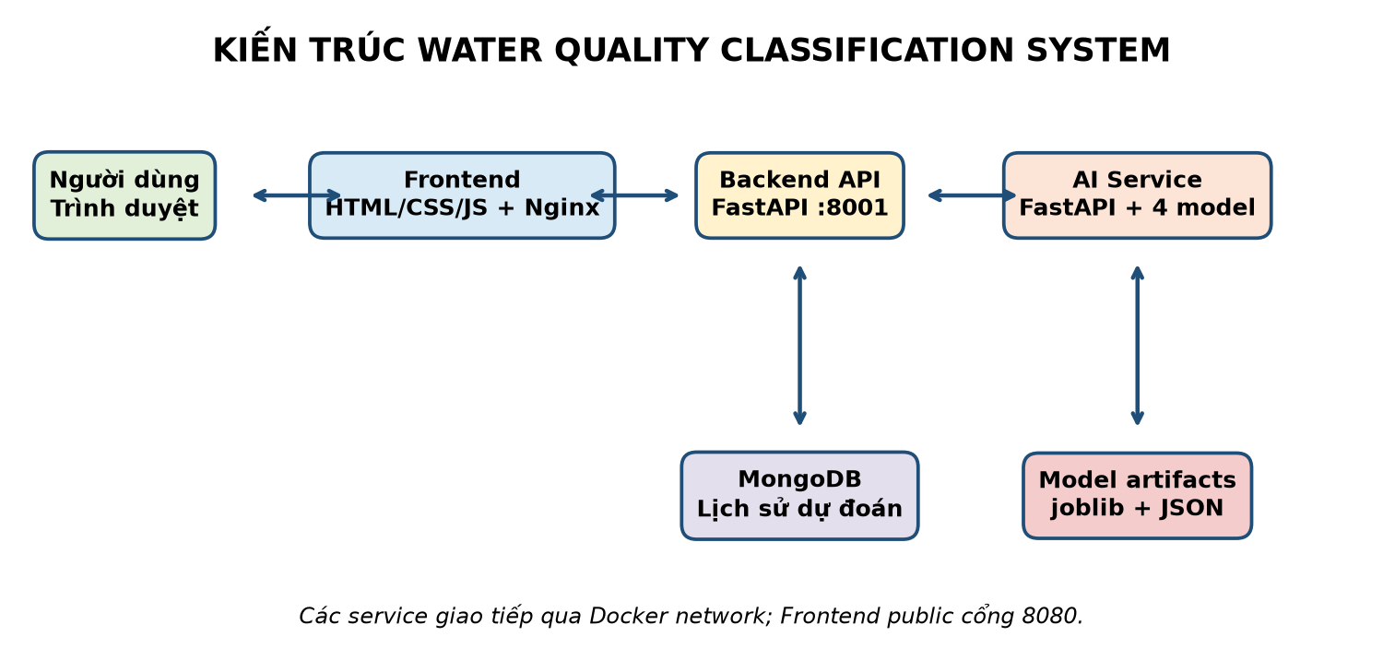
Hình 7.1. Kiến trúc tổng thể của hệ thống
Bảng 7.1. Các thành phần trong kiến trúc hệ thống
Thành phần | Công nghệ | Trách nhiệm chính
Frontend | HTML, CSS, JavaScript, Bootstrap, Nginx | Nhập 9 chỉ số, chọn model, hiển thị kết quả, lịch sử và model info
Backend | FastAPI, HTTPX, PyMongo | API Gateway, request_id, gọi AI, lưu và đọc lịch sử
AI Service | FastAPI, Pydantic, pandas, scikit-learn | Validate, nạp model, predict, probability, health và metadata
Database | MongoDB 8 | Lưu lịch sử dự đoán và thông tin truy vết
Orchestration | Docker Compose | Build, network, biến môi trường, volume và thứ tự phụ thuộc

7.2. Frontend
Frontend trong app/frontend/index.html cung cấp form nhập chín chỉ số, lựa chọn một trong bốn model và gửi POST /api/predict. Giao diện hiển thị nhãn, xác suất, tên mô hình, phiên bản và request_id; đồng thời có chức năng xem thông tin mô hình và lịch sử dự đoán. Nginx phục vụ tài nguyên tĩnh và chuyển tiếp API tới Backend.

7.3. Backend API
Backend FastAPI nhận dữ liệu từ Frontend, tạo hoặc tái sử dụng X-Request-ID, gọi AI Service bằng HTTPX và trả response cho client. Sau dự đoán thành công, Backend loại model_type khỏi features và lưu lịch sử vào MongoDB. Middleware ghi method, path, status và latency_ms; các exception handler chuẩn hóa lỗi database và lỗi hệ thống.

7.4. AI Service
AI Service nhận model_type và chín feature. Sau validation, dữ liệu được chuyển thành DataFrame một dòng theo đúng tên cột. Service gọi predict(); nếu mô hình hỗ trợ predict_proba(), probability của lớp được dự đoán được trả về. Bốn khóa model hợp lệ là lr, svm, knn và rf; mặc định là rf.

7.5. MongoDB
MongoDB lưu lịch sử dự đoán gồm request_id, features, prediction, probability, model_version và created_at. Volume mongodb_data trong docker-compose.yml giữ dữ liệu khi container được tạo lại. Endpoint /api/history hỗ trợ limit từ 1 đến 100 để giới hạn số bản ghi trả về.

7.6. Luồng xử lý yêu cầu
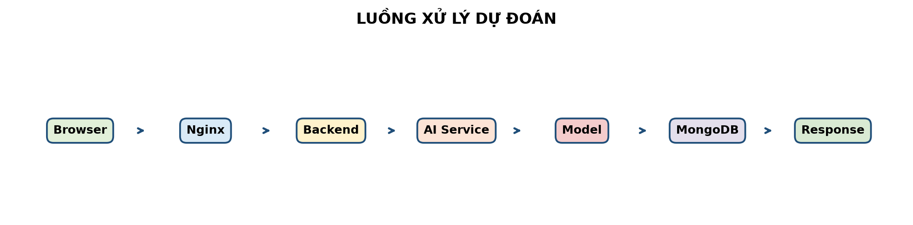
Hình 7.2. Luồng xử lý một yêu cầu dự đoán
• Người dùng nhập feature và chọn model trên Frontend.
• Nginx chuyển POST /api/predict tới Backend.
• Backend gán request_id và gọi AI Service kèm cùng X-Request-ID.
• AI Service validate dữ liệu, chọn pipeline, dự đoán và trả kết quả.
• Backend lưu lịch sử vào MongoDB rồi trả JSON cho Frontend.
• Frontend hiển thị nhãn, xác suất, phiên bản model và request_id.

7.7. Các API chính
Bảng 7.2. Các API chính của hệ thống
Service | Method | Endpoint | Chức năng
Backend | GET | /health | Kiểm tra Backend, MongoDB và URL AI
Backend | POST | /api/predict | Nhận input, gọi AI và lưu lịch sử
Backend | GET | /api/history?limit= | Trả lịch sử dự đoán
Backend | GET | /api/model-info | Proxy metadata từ AI Service
AI Service | GET | /health | Trạng thái và danh sách model
AI Service | POST | /validate | Kiểm tra dữ liệu đầu vào
AI Service | POST | /predict | Thực hiện suy luận
AI Service | GET | /model-info | Trả metadata model

7.8. Docker Compose và cấu hình
Bảng 7.3. Cổng và biến môi trường
Thành phần | Cổng/giá trị mặc định | Ghi chú
Frontend | 8080 → 80 | URL sử dụng: http://localhost:8080
Backend | 8001 → 8001 | API cục bộ: http://localhost:8001
AI Service | 8000 nội bộ | Backend gọi http://ai-service:8000
MongoDB | 27017 → 27017 | Database water_quality
AI_SERVICE_URL | http://ai-service:8000 | Đọc từ environment
MONGODB_URI | mongodb://mongodb:27017 | Đọc từ environment

Toàn bộ hệ thống được khởi động bằng docker compose up -d --build. Cấu hình tách khỏi code thông qua biến môi trường; .env.example cung cấp giá trị mẫu. Docker Compose tạo network nội bộ và volume cho MongoDB.

7.9. Logging và xử lý lỗi
Request ID được truyền xuyên suốt Backend → AI Service và phản hồi lại client qua header X-Request-ID. Log thống nhất gồm request_id, method, path, status và latency_ms, giúp truy vết lỗi giữa các service. Validation error trả HTTP 422; model_type không hợp lệ trả 400; AI Service hoặc database không khả dụng trả 503; lỗi không dự kiến trả 500 với thông điệp tổng quát.

CHƯƠNG 8. TRIỂN KHAI, KIỂM THỬ VÀ HIỆU NĂNG

8.1. Triển khai bằng Docker Compose
Mỗi thành phần Frontend, Backend và AI Service có Dockerfile riêng; MongoDB sử dụng image mongo:8. Docker Compose build ba service của dự án, tạo network mặc định, mount volume dữ liệu và ánh xạ cổng Frontend, Backend, MongoDB ra máy host.
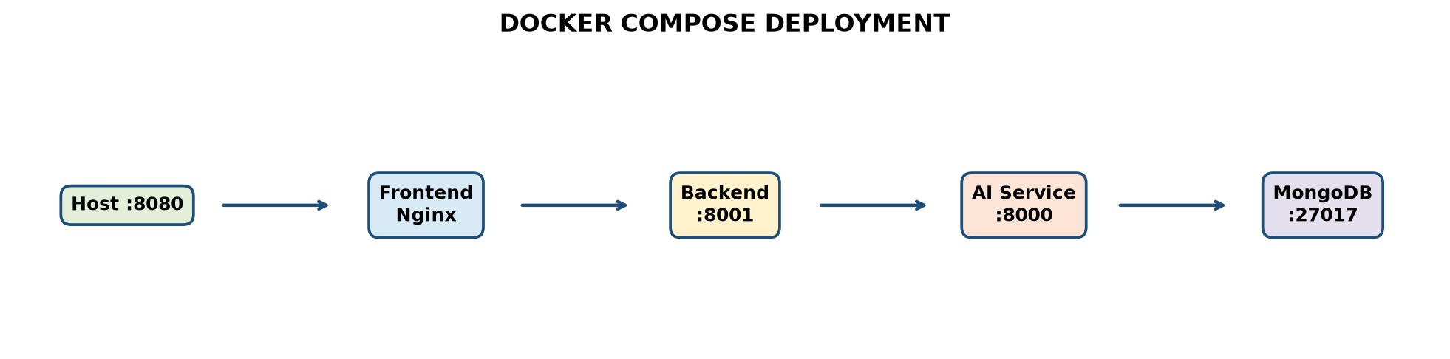
Hình 8.1. Kiến trúc triển khai bằng Docker Compose

8.2. Kiểm thử tự động
Hai bộ kiểm thử dùng pytest tập trung vào contract API, validation, xử lý lỗi, request ID, model info và lịch sử. Kết quả ghi nhận 8/8 test AI Service và 8/8 test Backend đều đạt.
Bảng 8.1. Kết quả kiểm thử tự động
Bộ kiểm thử | Số test đạt | Phạm vi
AI Service | 8/8 PASS | health, request_id, valid/invalid input, missing field, model info, error handler, predict 4 model
Backend | 8/8 PASS | health, request_id, history, database error, system error, CORS, predict + save, model info proxy

8.3. Kiểm thử tích hợp và End-to-End
Luồng Frontend/Nginx → Backend → AI Service → model → Backend → MongoDB đã được kiểm thử với dữ liệu mẫu. Response trả prediction = 0, probability = 0,8164, model_type = rf, model_version = 1.0.0; MongoDB lưu cùng kết quả. Request ID e2e-log-test-001 xuất hiện trong cả log Backend và AI Service.
Bảng 8.2. Kết quả kiểm thử tích hợp và triển khai
Hạng mục | Kết quả | Bằng chứng chính
Request ID Backend → AI | PASS | Cùng request_id tại hai service
Docker End-to-End | PASS | Dự đoán và response thành công
MongoDB history | PASS | Lưu prediction, probability, version
Model version tracking | PASS | Response/lịch sử chứa 1.0.0
Public Frontend | PASS | Truy cập qua ngrok
Public prediction | PASS | Gửi dự đoán từ URL công khai

8.4. Public smoke test
Frontend đã được public tạm thời bằng ngrok qua cổng 8080. Tại thời điểm kiểm thử, URL https://reveal-copied-cornfield.ngrok-free.dev hiển thị giao diện, gửi dự đoán Random Forest thành công và lưu được lịch sử. URL tunnel có thể thay đổi sau khi ngrok khởi động lại, nên đây là bằng chứng smoke test chứ không phải địa chỉ triển khai cố định.

8.5. Load test
Load test dùng Python + httpx gửi yêu cầu qua toàn tuyến Frontend/Nginx → Backend → AI Service → MongoDB với 10 người dùng đồng thời trong khoảng 60 giây. Báo cáo sử dụng bảng kết quả mới nhất trong docs/test_results.md.
Bảng 8.3. Kết quả load test
Chỉ số | Kết quả
Concurrent users | 10
Actual duration | 60,24 giây
Total requests | 929
Successful requests | 929
Failed requests | 0
Throughput | 15,42 request/giây
P50 latency | 620,65 ms
P95 latency | 861,78 ms
Error rate | 0,00%

Kết quả cho thấy hệ thống ổn định trong cấu hình thử nghiệm, không có yêu cầu thất bại. P95 dưới một giây là chấp nhận được cho sản phẩm minh họa học tập. Tuy nhiên, kết quả được đo trong một môi trường và tải tương đối nhỏ; chưa thể suy rộng thành cam kết hiệu năng sản xuất.

8.6. Kiểm thử dữ liệu đầu vào và lỗi
Bảng 8.4. Các trường hợp kiểm thử đầu vào
Trường hợp | Kỳ vọng | Kết quả
Đủ 9 feature, model hợp lệ | HTTP 200, có prediction và request_id | PASS
Thiếu feature bắt buộc | HTTP 422, thông tin validation | PASS
Giá trị ngoài miền schema | HTTP 422 | PASS
model_type không thuộc lr/svm/knn/rf | HTTP 400 | PASS
AI Service không kết nối được | HTTP 503 | Đã xử lý
MongoDB lỗi | HTTP 503, không lộ stack trace | PASS qua test
limit lịch sử ngoài 1–100 | HTTP 422 | Đã kiểm soát

8.7. Nhận xét về độ tin cậy
Hệ thống đã đạt các mục tiêu kiểm thử chức năng, tích hợp, end-to-end, logging và tải ở quy mô học tập. Điểm cần cải thiện là bổ sung health check trực tiếp trong compose, giới hạn CORS theo domain triển khai, authentication cho API, timeout/retry có kiểm soát, giám sát tài nguyên và kiểm thử hồi quy khi phát hành model mới.

KẾT LUẬN VÀ HƯỚNG PHÁT TRIỂN

Kết quả đạt được
Đề tài đã hoàn thiện một quy trình từ dữ liệu đến sản phẩm cho bài toán Water Potability. Nhóm thực hiện EDA, xử lý missing values, chia dữ liệu có stratify, huấn luyện bốn mô hình, đánh giá trên cùng Test Set, lưu pipeline và metadata, xây dựng hệ thống web gồm Frontend, Backend, AI Service và MongoDB, sau đó đóng gói bằng Docker Compose.
Trong bốn mô hình, Random Forest đạt Accuracy 0,6540, Precision 0,6198, ROC-AUC 0,6652 và PR-AUC 0,6000, cao nhất ở các chỉ số tương ứng, nên được chọn làm model mặc định. SVM đạt F1 cao nhất 0,5118 và Logistic Regression đạt Recall cao nhất 0,5469, cho thấy không có mô hình duy nhất vượt trội ở mọi mục tiêu.
Về hệ thống, 16 test tự động đều đạt; request_id được truyền xuyên service; dữ liệu dự đoán được lưu trong MongoDB; public smoke test thành công; load test mới nhất đạt 15,42 request/giây với error rate 0%. Các kết quả chứng minh pipeline có thể vận hành như một sản phẩm minh họa hoàn chỉnh.

Hạn chế
• Hiệu năng phân loại chỉ ở mức trung bình; đặc biệt Recall của Random Forest còn thấp.
• Bộ dữ liệu thiếu ngữ cảnh và không đại diện cho mọi nguồn nước hoặc tiêu chuẩn địa phương.
• Model chưa được calibration và chưa tối ưu threshold theo chi phí nghiệp vụ.
• Public deployment hiện dùng tunnel tạm thời; chưa có hạ tầng production, HTTPS/domain cố định, authentication và monitoring đầy đủ.
• Báo cáo load test mới thực hiện ở 10 người dùng đồng thời và một cấu hình máy.

Hướng phát triển
• Mở rộng dữ liệu từ nhiều nguồn, kiểm tra chất lượng nhãn và bổ sung thông tin về địa điểm, thời gian lấy mẫu.
• Thử Gradient Boosting, XGBoost/LightGBM, cân bằng lớp, feature engineering và nested/repeated cross-validation.
• Tối ưu threshold theo mục tiêu Recall hoặc chi phí FP/FN; đánh giá calibration và khoảng tin cậy.
• Bổ sung MLflow hoặc model registry, checksum artifact, CI/CD và kiểm thử model contract.
• Triển khai trên cloud với HTTPS, secret management, xác thực, rate limit, metrics, tracing và cảnh báo.
• Theo dõi data drift/model drift và xây dựng quy trình tái huấn luyện có phê duyệt.

Kết luận chung
WaterQualityProject đáp ứng mục tiêu của bài tập lớn Học máy cơ bản: vận dụng kiến thức phân loại, xây dựng thực nghiệm có thể tái lập và đưa mô hình vào ứng dụng. Kết quả cũng chỉ ra giới hạn quan trọng: một mô hình có Accuracy cao hơn chưa chắc phát hiện lớp Potable tốt hơn. Vì vậy, lựa chọn mô hình phải gắn với mục tiêu sử dụng và luôn được kiểm chứng bằng phương pháp chuyên môn trước khi áp dụng ngoài môi trường học tập.

PHÂN CÔNG CÔNG VIỆC
STT | Thành viên | MSSV | Công việc | Kết quả
1 | Bùi Đăng Đạt | 10123080 | LR, SVM, preprocessing, evaluate; AI Service, Backend, Docker, test, tài liệu | Hoàn thành
2 | Hoàng Thị Yên | 12523094 | KNN, Random Forest; EDA, model comparison, Frontend và nội dung báo cáo | Hoàn thành
3 | Cả nhóm | – | Tích hợp, review chéo, public smoke test, load test, báo cáo và slide | Hoàn thành

TÀI LIỆU THAM KHẢO
[1] Aditya Kadiwal, Water Potability Dataset, Kaggle, https://www.kaggle.com/datasets/adityakadiwal/water-potability.
[2] Scikit-learn Developers, User Guide: Pipeline, SimpleImputer, StandardScaler, LogisticRegression, SVC, KNeighborsClassifier, RandomForestClassifier và model evaluation, https://scikit-learn.org/stable/user_guide.html.
[3] FastAPI, FastAPI Documentation, https://fastapi.tiangolo.com/.
[4] Docker, Docker Compose Documentation, https://docs.docker.com/compose/.
[5] MongoDB, MongoDB Documentation, https://www.mongodb.com/docs/.
[6] F. Pedregosa et al., “Scikit-learn: Machine Learning in Python,” Journal of Machine Learning Research, vol. 12, pp. 2825–2830, 2011.
[7] L. Breiman, “Random Forests,” Machine Learning, vol. 45, pp. 5–32, 2001.
[8] C. Cortes and V. Vapnik, “Support-Vector Networks,” Machine Learning, vol. 20, pp. 273–297, 1995.
[9] WaterQualityProject, README.md, metadata.json, schema.json, source code và test_results.md, phiên bản nội bộ tháng 09/2026.

